# שיטות בהנדסת תוכנה - תרגיל בית שלישי:

מגישים:

303029698, זיו רונן, [szronen@t2.technion.ac.il](mailto:szronen@t2.technion.ac.il)  
314364241, אמיל אליזרוב, [semil123@t2.technion.ac.il](mailto:semil123@t2.technion.ac.il)  
308022359, אופיר דה יאגר, [sophirdj@t2.technion.ac.il](mailto:sophirdj@t2.technion.ac.il)   
321340713, דניאל איידל, [azuren@hotmail.com](mailto:azuren@hotmail.com)   
921120416, יונה אייזנברג, [jonas.eisenberg@supelec.fr](mailto:jonas.eisenberg@supelec.fr).

**חלק 1**

**בעלי עניין ואינטרסים (חיצוניים לארגון)**

|  |  |
| --- | --- |
| **בעלי עניין** | **אינטרסים** |
| בוחר | שתהיה לו היכולת להצביע ולהשפיע, כדי שההצבעה לא תיקח הרבה זמן, כדי שלא יהיו תקלות כגון: ההצבעה אבדה או העמדה התקלקלה בעת ההצבעה. |
| מדינה | אפשרות לקיים את עקרון הדמוקרטיה בהצבעות הוגנות ושוות, וכמו כן כל מי שרשאי להצביע יצביע |

**מרכיבי הארגון (פנימיים)**

|  |  |
| --- | --- |
| **מרכיב** | **ייעוד** |
| הקלפי* | מספקת את פלטפורמת ההצבעה – כלומר דרך הקלפי יכול הבוחר להצביע. |

**פירוט שירותי הארגון (business-level use cases)**

|  |  |  |  |
| --- | --- | --- | --- |
| **זיהוי** | **שם ה-BUC** | **שחקנים/ב"ע ראשיים** | **תיאור קצר** |
| BUC-1 | פתיחת קלפי | חבר ועדה – שחקן ראשי עמדת הצבעה עמדת תרגול מחשב הועדה | הקלפי נפתח וכל העמדות נדלקות – כולל מחשב הועדה |
| BUC-2 | סגירת קלפי | יו"ר הועדה – שחקן ראשי עמדת הצבעה עמדת תרגול מחשב הועדה | הקלפי נסגר וכל העמדות נכבות– כולל מחשב הועדה |
| BUC-3 | הזדהות | בוחר – שחקן ראשי חבר הועדה מחשב הועדה | הבוחר מזדהה בפני הועדה |
| BUC-4 | תרגול הצבעה | בוחר – שחקן ראשי עמדת תרגול | הבוחר מתרגל את תהליך ההצבעה |
| BUC-5 | הצבעה | בוחר – שחקן ראשי עמדת הצבעה  מחשב הועדה | הבוחר מצביע למפלגה רשומה לבחירתו |
| *BUC-6 | אתחולים  ובדיקות מערכת | יו"ר הועדה – שחקן ראשי סגן יו"ר הועדה – שחקן ראשי חבר הועדה – שחקן ראשי  מחשב מרכזי?? עמדת תרגול עמדת הצבעה מחשב הועדה | תקינות המערכת, כלומר תקינות העמדות והתקשורת נבדקת (רק בעמדת התרגול לא בודקים תקשורת) |

**System Level Use Case**

**פירוט תהליכי המערכת System-level Use Cases**

|  |  |  |  |
| --- | --- | --- | --- |
| **זיהוי** | **שם ה-SUC** | **שחקנים/ב"ע ראשיים** | **תיאור קצר** |
| SUC-2 | **סגירת הקלפי** | יו"ר הועדה-שחקן ראשי  מחשב הועדה.  עמדות ההצבעה.  עמדות תרגול. | כיבוי כל העמדות ושליחת המעטפה של בוחרים שאינם ברשימה לוועדה המרכזית. |
| SUC-3 | **אתחול עמדת ועדת הקלפי** | יו"ר ועדת הקלפי- שחקן ראשי  מחשב הועדה | העלאת תקשורת וגיבוי חם, אתחול עמדות הצבעה |
| SUC-4 | **טעינת רשימת הבוחרים** | מחשב הועדה | טעינת רשימת הבוחרים למחשב הועדה |
| SUC-5 | **אתחול ובדיקות** | סגן יו"ר ועדת הקלפי- שחקן ראשי  מחשב הועדה | אתחול תקשורת ועמדות הצבעה |
| SUC-6 | **אתחול ובדיקות עמדות** | מחשב הועדה  עמדת הצבעה | בדיקת עמדת הצבעה |
| SUC-7 | **אתחול ובדיקות תקשורת פנימית** | מחשב הועדה  עמדת הצבעה | אתחול תקשורת פנימית |
| *SUC-9 | **גיבוי חם** | מחשב הועדה  עמדת הצבעה | גיבוי הצבעות מעמדות הצבעה למחשב הועדה בתוך קובץ |
| SUC-10 | **הצבעה** | בוחר – שחקן ראשי  עמדת הצבעה  המדינה (ב"ע) | ביצוע הצבעה של הבוחר |
| SUC-11 | **בחירת רשומה** | בוחר  עמדת הצבעה | בחירת הרשומה להצבעה ע"י הבוחר |
| SUC-12 | **שינוי ההצבעה** | בוחר  עמדת הצבעה | הצבעה חוזרת של הבוחר |
| SUC-16 | **תרגול הצבעה** | בוחר  עמדת תרגול | תרגול הצבעה ע"י הבוחר |
| SUC-17 | **ספירת קולות במחשב הועדה** | יו"ר הועדה - שחקן ראשי  הועדה  מחשב הועדה | ספירת כל הקולות |
| SUC-18 | **ספירה אוטומטית** | מחשב הועדה  עמדת הצבעה  המדינה (ב"ע) | שליחת ההצבעות מעמדת הצבעה למחשב הועדה |
| *SUC-21 | **התאוששות מקריסת מחשב הועדה** | מחשב הועדה - שחקן ראשי  המדינה (ב"ע) | התאוששות המערכת מנפילת מחשב הועדה מהקובץ |
| SUC-23 | **ביצוע הצבעת סרק** | חבר ועדה - שחקן ראשי  עמדת הצבעה | חבר ועדה מצביע הצבעת-דמה בעמדת הצבעה |
| *SUC-24 | **השוואת רשומות מוצגות לרשומות קיימות** | יו''ר ועדת הקלפי - שחקן ראשי  עמדת ההצבעה  עמדת ועדת הקלפי | השוואה בין רשימת הרשומות בעמדת הצבעה לבין רשימת הרשומות במחשב ועדת הקלפי |
| *SUC-25 | **הזדהות בפני הוועדה** | הבוחר – שחקן ראשי  הועדה | בוחר מזדהה בפני הועדה |
| SUC-26 | **בדיקת המצאות הבוחר ברשימה** | הועדה  מחשב הועדה | בדיקה האם הבוחר נמצא ברשימת הבוחרים |
| SUC-27 | **אישור הצבעה לבוחר שאינו ברשימה** | יו''ר ועדת הקלפי  הועדה  הבוחר | אישור הצבעה לבוחר שלא מופיע ברשימת הבוחרים |

**מפרט use-cases טקסטואלי**

|  |  |
| --- | --- |
| **SUC-2** | **סגירת הקלפי** |
| **שחקנים ויעדים** | * יו"ר הועדה-שחקן ראשי * מחשב הועדה. * עמדות ההצבעה. * עמדות תרגול. |
| **ב"ע ואינטרסים** | * המדינה: המערכת תכובה. המערכת תעבוד בפעם הבאה. לא יעבד מידע בתהליך |
| **pre-conditions** | * מחשב הועדה דולק ומאותחל. * תקשורת פנימית עובדת. |
| **post-conditions** | * המערכת סגורה. * כל העמדות כבויות. |
| **trigger** | **יו"רהועדה** מפעילה תהליך כיבוי מערכת במחשב הועדה. |
| **\*MSS** | 1. **המערכת** שולחת פקודת כיבוי לעמדות ההצבעה. 2. **כל עמדת הצבעה** שולחת עדכון סופי, סוגרת את התוכנה ומבצעת כיבוי. 3. **המערכת** מגבה את המידע על הקובץ. 4. **המערכת** מכבה את מחשב הועדה. 5. **הועדה** מכבה את עמדות התרגול. |
| **הסתעפות\*** | אין |
| **עקיבות לדרישות** | תפעוליות: 30  אחרות: |

|  |  |
| --- | --- |
| **SUC-3** | **אתחול עמדת ועדת הקלפי** |
| **שחקנים ויעדים** | * יו"ר ועדת הקלפי- שחקן ראשי. * מחשב הועדה. |
| **ב"ע ואינטרסים** | * המדינה + הבוחר: המערכת תעבוד נכון * יו"ר הועדה: האתחול יהיה קל ומהיר |
| **pre-conditions** | * הקלפי פתוחה * כל המחשבים דולקים (לפי SUC-1). |
| **post-conditions** | * רשימת הבוחרים נטענה לעמדת ועדת הקלפי. |
| **trigger** | **יו"ר ועדת הקלפי** בוחר באפשרות "אתחול ועדת הקלפי" במחשב ועדת הקלפי |
| **\*MSS** | 1. **המערכת** מעלה תקשורת פנימית. 2. **המערכת** קוראת לתרחיש טעינת רשימת הבוחרים(SUC-4) 3. **המערכת** מאתחלת את כל עמדות ההצבעה 4. **המערכת** מפעילה את תוכנת "גיבוי חם" |
| **הסתעפות** | אין |
| **עקיבות לדרישות** | תפעוליות: 15, 27  אחרות: 26(QA) |

|  |  |
| --- | --- |
| **SUC-4** | **טעינת רשימת הבוחרים** |
| **שחקנים ויעדים** | * Included SUC. * מחשב הועדה. * מחשב מרכזי. |
| **ב"ע ואינטרסים** | * המדינה:שרשימת הבוחרים במחשב הועדה תתאים לרשימת הבוחרים במחשב המרכזי. |
| **pre-conditions** | * מחשב הועדה דולק (לפי SUC-1). * יש תקשורת למחשב המרכזי. |
| **post-conditions** | * רשימת הבוחרים נטענה לעמדת ועדת הקלפי. |
| **Trigger** | * **מחשב הועדה** מפעיל את SUC זה (מתוך SUC-3). |
| **\*MSS** | 1. **המערכת** מוריד את רשימת הבוחרים הרלוונטית למחשב הועדה. 2. **המערכת** טוענת את רשימת הבוחרים למחשב ועדת הקלפי**.** |
| **הסתעפות\*** | אין |
| **עקיבות לדרישות** | תפעוליות:15, 26, 28, 31  אחרות: |

|  |  |
| --- | --- |
| **SUC-5** | **אתחול ובדיקות** |
| **שחקנים ויעדים** | * סגן יו"ר ועדת הקלפי- שחקן ראשי. * מחשב הועדה. |
| **ב"ע ואינטרסים** |  |
| **pre-conditions** | * עמדת ועדת הקלפי מאותחלת * כל המחשבים דולקים (לפי SUC-1). * כל המחשבים מאותחלים (לפי SUC-3) * תקשורת עלתה (לפי SUC-3) |
| **post-conditions** | * כל עמדות ההצבעה תקינות. * תקשורת פנימית מאותחלת בהצלחה. * המידע על תקינות המערכת נמצא במחשב הועדה. |
| **trigger** | **סגן יו"ר ועדת הקלפי** בוחר באפשרות "אתחול ובדיקות" במחשב ועדת הקלפי |
| **MSS** | 1. **המערכת** מפעילה SUC-6 אתחול ובדיקת עמדות בכל עמדות ההצבעה 2. **המערכת** מפעילה SUC-7 אתחול ובדיקת תקשורת פנימית 3. **המערכת** מודיעה כי התהליך הסתיים בהצלחה. |
| **הסתעפות א'** | חריגה מצעד 1 או 2 של MSS: התרחיש המתאים הסתיים בשגיאה. א1. **המערכת** שומרת את נתוני השגיאה.  א2. **המערכת** חוזרת לצעד המתאים ומבצעת את שאר הבדיקות. א3. **המערכת** (לאחר סיום כל יתר הבדיקות) מציגה את נתוני הבעיות שאספה. |
| **עקיבות לדרישות** | תפעוליות: 32, 33  אחרות: |

|  |  |
| --- | --- |
| **SUC-6** | **אתחול ובדיקות עמדות** |
| **שחקנים ויעדים** | * Included SUC * מחשב הועדה. * עמדת ההצבעה. |
| **ב"ע ואינטרסים** |  |
| **pre-conditions** | * עמדת ההצבעה מאותחלת (לפי SUC-3) * תקשורת עלתה (לפי SUC-3) |
| **post-conditions** | * עמדת ההצבעה תקינה. * מחשב הועדה יודע כי העמדה תקינה. |
| **trigger** | **מחשב הועדה** מפעיל תרחיש זה בתרחיש אתחול ובדיקות (SUC-5) |
| **MSS** | 1. **המערכת** מפעילה תרחיש בדיקות אתחול ותקינות בעמדת ההצבעה. 2. **עמדת ההצבעה** מאשרת תקינות 3. **המערכת** מודיעה למחשב הועדה כי העמדה תקינה. |
| **הסתעפות א'** | חריגה מצעד 2 של MSS: עמדת ההצבעה אינה תקינה. 2א1. **המערכת** מודיעה למחשב הועדה כי העמדה פגומה ונתוני הבעיה. 2א2. התרחיש מסתיים. |
| **עקיבות לדרישות** | תפעוליות: 32  אחרות: |

|  |  |
| --- | --- |
| **SUC-7** | **אתחול ובדיקות תקשורת פנימית** |
| **שחקנים ויעדים** | * Included SUC * מחשב הועדה. * עמדת ההצבעה. |
| **ב"ע ואינטרסים** |  |
| **pre-conditions** | * עמדת ההצבעה מאותחלת (לפי SUC-3) * מחשב ועדת הקלפי מאותחל (לפי SUC-3) * התקשורת עלתה (לפי SUC-3) |
| **post-conditions** | * תקשורת פנימית מאותחלת ותקינה. * מחשב הועדה יודע כי התקשורת הפנימית מאותחלת ותקינה. |
| **trigger** | **מחשב הועדה** מפעיל תרחיש זה בתרחיש אתחול ובדיקות (SUC-5) |
| **MSS** | 1. **המערכת** מפעילה תרחיש אתחול ובדיקת תקינות תקשורת פנימית. 2. **המערכת**מאשרת תקינות 3. **המערכת** מודיעה למחשב הועדה כי התקשורת הפנימית תקינה. |
| **הסתעפות א'** | חריגה מצעד 2 של MSS: התקשורת הפנימית אינה תקינה. 2א1. **המערכת** מודיעה למחשב הועדה כי התקשורת הפנימית פגומה ונתוני הבעיה. 2א2. התרחיש מסתיים. |
| **עקיבות לדרישות** | תפעוליות: 33  אחרות: |

|  |  |
| --- | --- |
| **SUC-9** | **גיבוי חם** |
| **שחקנים ויעדים** | * מחשב הועדה. * עמדת ההצבעה. |
| **ב"ע ואינטרסים** | * המדינה: במקרה של נפילת מערכת, יהיה גיבוי. * הבוחר: הצבעתו לא הלכה לאיבוד. |
| **pre-conditions** | * עמדת ההצבעה מאותחלת (לפי SUC-3) * עמדת ועדת הקלפי מאותחלת (לפי SUC-3) * תקשורת פנימית תקינה (לפי SUC-7) * קיים קובץ מקודש לשמירת הגיבוי. |
| **post-conditions** | * נתוני כל העמדות מגובים על הקובץ. |
| **trigger** | **תרחיש פנימי:**עבר פרק זמן שאינו עולה על 3 דקות |
| **MSS** | 1. **המערכת** שולחת בקשה לקבלת מידע לכל העמדות. 2. **כל עמדת הצבעה** שולחת עדכון עבור נתוני ההצבעה ואת רשימת המצביעים שהצביעו. 3. **המערכת** מעדכנת את הנתונים אצלה. 4. **המערכת** שומרת את המידע על הקובץ. |
| **הסתעפות\*** | אין |
| **עקיבות לדרישות** | תפעוליות: 91, 92, 94  אחרות: 89(QA), 93(QA), |

|  |  |
| --- | --- |
| **SUC-10** | **הצבעה** |
| **שחקנים ויעדים** | * בוחר:שחקן ראשי. יעדים: שיוכל להצביע בקלות ובמהירות, שהצבעתו תרשם נכונה. * עמדת הצבעה: המחשב שהבוחר משתמש בו כדי להצביע |
| **ב"ע ואינטרסים** | * המדינה: שכל הבוחרים בה יוכלו להצביע באופן דמוקרטי, שההצבעה שתרשם תהייה נכונה. |
| **pre-conditions** | * עמדת ההצבעה אותחלה (לפי SUC-3) * תוכנת אתחול הופעלה ובדיקת עמדת ההצבעה הייתה מוצלחת (לפי SUC-6) * הבוחר הזדהה בפני הועדה (לפי 25-SUC) |
| **post-conditions** | * ההצבעה האחרונה של הבוחר נשמרת במנגנון המניה האוטומטי * מסומן ברשימת הבוחרים הממוחשבת כי הבוחר הצביע. |
| **trigger** | * **הבוחר** מגיע לפני עמדת ההצבעה |
| **MSS** | 1. **העמדה** מאשרת כי ניתן לבחור רשומה 2. SUC-11 בחירת רשומה 3. **העמדה** שומרת את ההצבעה שנבחרה במנגנון המניה האוטומטי |
| **הסתעפות א'** | חלופה מצעד 3 של MSS: הבוחר מצביע שוב פחות משתי דקות אחרי הבחירה הראשונה.  3א1.SUC-12 שינוי ההצבעה  3א2. חזרה לצעד 3 של MSS |
| **עקיבות לדרישות** | תפעוליות: 11, 48, 55, 58  אחרות: 56(QA) |

|  |  |
| --- | --- |
| **SUC-11** | **בחירת רשומה** |
| **שחקנים ויעדים** | * Included UC * עמדה מתאימה * בוחר (עבור SUC-10,12,16) – יעדים: שהתהליך יהיה פשוט ומובן. * חבר ועדה (עבור SUC-23)- יעדים: לקבל מידע על עבודת העמדה. |
| **ב"ע ואינטרסים** |  |
| **pre-conditions** | * התוכנה נמצאת בתוך הפעלה SUC-10 או SUC-12 או SUC-16 או SUC-23 |
| **post-conditions** | * העמדה מכירה באחת מהרשומות כרשומה שנבחרה |
| **trigger** | * **העמדה** מאשרת כי ניתן לבחור רשומה |
| **MSS** | 1. **העמדה** מציגה רשימה של רשומות של מפלגות, כאשר במסך מופיעות 10 הרשומות הראשונות לפי הסדר עבור רשומות. בנוסף היא מציגה רשומה ריקה. 2. **הבוחר** בוחר אחת מן הרשומות. 3. **העמדה** מודיעה לו במי בחר. 4. **הבוחר** מאשר כי התכוון לבחור ברשימה זאת. 5. **העמדה** מכירה ברשומה זאת כרשומה שנבחרה |
| **הסתעפות א'** | חלופה מצעד 2 של MSS: הבוחר בחר באפשרות מעבר לרשומות אחרות.  2א1. עמדת התרגול מציגה 10 רשומות אחרות לפי הסדר שנקבע עבור רשומות.  2א2. חזרה לצעד 2 של MSS. |
| **הסתעפות ב'** | חלופה מצעד 4 של MSS: הבוחר אינו מאשר את הבחירה. 4ב1. חזרה לצעד 1 של MSS. |
| **עקיבות לדרישות** | תפעוליות: 43, 44, 45, 48, 97  אחרות: 46(QA), |

|  |  |
| --- | --- |
| **SUC-12** | **שינוי ההצבעה** |
| **שחקנים ויעדים** | * Extension UC * עמדת הצבעה * בוחר. יעדים: יוכל לשנות את הצבעתו |
| **ב"ע ואינטרסים** |  |
| **pre-conditions** | * הבוחר מצביע שוב בעמדה שבה התחיל. |
| **post-conditions** | * אם המשתמש הצביע מחדש: * המערכת מכירה הרשומה החדשה שנבחרה במקום הרשומה הקודמת * מספר השינויים גדל ב-1 * אחרת: * המערכת עדיין מכירה את הרשומה הישנה. * מספר השינויים לא השתנה. |
| **trigger** | * **מהסתעפות** א' של SUC-10 |
| **MSS** | 1. **העמדה** מוודאת שהבוחר עדיין לא שינה את עצבעתו יותר מפעם אחת 2. **העמדה** מוודאת כי לא עברו יותר משתי דקות מרגע סיום ההצבעה הראשונה. 3. **העמדה** מציגה הודעה המזהירה את הבוחר כי הוא עומד לשנות את הצבעתו. 4. **הבוחר** מאשר שהוא מתכוון לשנות הצבעה. 5. **העמדה** מאשרת לבחור רשומה 6. SUC-11 בחירת רשומה 7. **העמדה** מוחקת את הרשומה הקודמת, שומרת במקומה את הרשומה החדשה שנבחרה ובנוסף מוסיפה 1 למספר השינויים |
| **הסתעפות א'** | חלופה מצעד 1 של MSS: מספר השינויים הקודמים הוא 2 או יותר  1א1. **העמדה** מציגה על המסך ההודעה כי לא ניתן לשנות יותר  1א2. התרחיש מסתיים בהצלחה |
| **הסתעפות ב'** | חלופה מצעד 3 של MSS: הבוחר לא מאשר את השינוי  3ב2. התרחיש מסתיים בהצלחה |
| **הסתעפות ג'** | חליפה מצעד 2 של MSS: עברו שתי דקות מסיום ההצבעה הראשונה.  2ג1. **העמדה** מציגה על המסך ההודעה כי לא ניתן לשנות יותר  2ג3. התרחיש מסתיים בהצלחה |
| **עקיבות לדרישות** | תפעוליות: 50, 55, 58  אחרות: 52(QA), 53(QA), 56(QA), 98(QA) |

|  |  |
| --- | --- |
| **SUC-16** | **תרגול הצבעה** |
| **שחקנים ויעדים** | * עמדת תרגול: * הבוחר: שחקן ראשי. |
| **ב"ע ואינטרסים** | * המדינה: שיובהר לבוחר כי לא ניתן להצביע בעמדה. שלא ניתן יהיה להצביע בעמדה. * בוחר: להבין איך להצביע, שהתהליך יהיה ברור ופשוט. |
| **pre-conditions** | * עמדת התרגול עובדת ונמצאת במצב פתיחה. |
| **post-conditions** | * הבוחר סימן שהבין איך להצביע. * העמדה נמצאת מצב פתיחה. |
| **trigger** | **הבוחר** הפעיל את תוכנית תרגול ההצבעה |
| **MSS** | 1. **עמדת התרגול** מודיע כי היא נועדה לתרגול בלבד וכי אין הצבעה בה פירושה הצבעה בבחירות. 2. **עמדת התרגול** מציגה מסך בו יש אפשרות לבחור מדריך או להמשיך. 3. **הבוחר** בוחר באפשרות להמשיך. 4. **עמדת התרגול** מודיע שנית כי ההצבעה הקרובה היא סימולציה בלבד ואין הצבעה בה פירושה הצבעה אמיתית. 5. **הבוחר**  מאשר כי הבין זאת. 6. **עמדת התרגול** מאשרת בחירת רשומה ומפעילה תרחיש (SUC-11) בחירת רשומה. 7. **עמדת התרגול** מודיעה לו במי בחר. 8. **הבוחר** מאשר כי התכוון לבחור ברשימה זאת. 9. **עמדת התרגול** שואלת האם הבוחר הבין את תהליך ההצבעה. 10. **הבוחר** מסמן כי הבין. 11. **עמדת התרגול** חוזרת למצב הפתיחה |
| **הסתעפות א'** | חלופה מצעד 3 של MSS- הבוחר בחר לקרוא מדריך.  3א1. **עמדת התרגול** מציגה את המדריך הנדרש לבוחר.  3א2. **הבוחר** מאשר כי סיים עם המדריך. 3א3. חזרה לשלב 3 של MSS. |
| **הסתעפות ב'** | חלופה מצעד 8 של MSS-הבוחר מסמן כי התכוון לבחור ברשימה אחרת. 8ב1. חזרה לשלב 6 של MSS. |
| **הסתעפות ג'** | חלופה מצעד 10 של MSS- הבוחר מסמן כי לא הבין איך להצביע. 10ג1. חזרה לשלב 2 של MSS. |
| **הסתעפות ה'** | חריגה מכל שלב (מלבד צעד 11 של MSS)-עברו 5 דקות מתחילת התרחיש.  ה1. **עמדת התרגול** מודיע בלשון מנומסת לבוחר כי עברו חמש דקות והוא נדרש לתת לממתין הבא לעמדה להשתמש בה. ה2. **עמדת התרגול** חוזרת למסך הפתיחה.  ה3. התרחיש הסתיים. |
| **עקיבות לדרישות** | תפעוליות: 23, 65  אחרות: 24(QA), 25(QA), 63(HC), 64(QA) |

|  |  |
| --- | --- |
| **\*SUC-17** | **ספירת קולות במחשב הועדה** |
| **שחקנים ויעדים** | * יו"ר הועדה: שחקן ראשי. * מחשב הועדה. * הועדה. |
| **ב"ע ואינטרסים** | * הבוחר: הצבעתו תספר נכונה. |
| **pre-conditions** | * בעמדות ההצבעה יש את תוצאות ההצבעה. |
| **post-conditions** | * על מחשב הועדה מוצגות תוצאות ההצבעה (כהיסטוגרמה וכטבלה). * כל המידע על תוצאות ההצבעה נמצא במחשב הועדה. |
| **trigger** | **יו"ר** הועדה הפעיל תוכנית ספירת קולות. |
| **MSS** | 1. **מחשב הועדה** מקבל את התוצאות של הספירה האוטומטית (SUC-18). 2. **מחשב הועדה** מציג את התוצאות בצורת טבלה. 3. **מחשב הועדה** מציג את התוצאות בצורת היסטוגרמה. |
| **הסתעפות א':** | חלופה מצעד 1 של MSS: מספר ההצבעות אינו שווה למספר המצביעים. 1א1.**מחשב הועדה** מודיע על אי התאמה בין מספר ההצבעות למספר המצביעים. 1א2. **מחשב הועדה** מציג את ההפרש בין מספר ההצבעות למספר המצביעים. 1א3. **הועדה** מאשרת למחשב הועדה להמשיך לעבוד. 1א4. **מחשב הועדה** שומר את המידע על הסטייה ועל אישור ההמשכה. 1א5. חזרה לצעד 2 של MSS. |
| **עקיבות לדרישות** | תפעוליות: 16, 69, 70, 71, 72, 73  אחרות: |

|  |  |
| --- | --- |
| **SUC-18** | **ספירה אוטומטית** |
| **שחקנים ויעדים** | * מחשב הועדה– שחקן ראשי. * עמדת הצבעה |
| **ב"ע ואינטרסים** | * המדינה: שהתוצאות יספרו נכון. * הבוחר: שהבחירה שלו תספר נכונה. |
| **pre-conditions** | * ההצבעה בעמדה נגמרה והתוצאות רשומות בעמדה. |
| **post-conditions** | * תוצאות ההצבעה האוטומטית הועברו למחשב הועדה. |
| **trigger** | **מחשב הועדה** מפעיל ספירה אוטומטית מ SUC-17 |
| **MSS** | 1. **מחשב הועדה** אוסף את ההצבעות מעמדות ההצבעה. 2. **מחשב הועדה** מוודא כי מספר הצבעות תואם למספר הרשום. |
| **הסתעפות א'** | חלופה מצעד 2 של MSS: התוצאות אינן תואמות. 2א1. **מחשב הועדה** אוסף פעמיים נוספות את תוצאות ההצבעה. 2א2. **מחשב הועדה**מחזיר תוצאה שחזרה פעמיים (הכי קרובה לרשימות אם אין חזרות). 2א3. התרחיש מסתיים בהצלחה. |
| **עקיבות לדרישות** | תפעוליות: 70, 71,  אחרות: |

|  |  |
| --- | --- |
| **\*SUC-21** | **התאוששות מקריסת מחשב הועדה** |
| **שחקנים ויעדים** | * מחשב הועדה: שחקן ראשי. |
| **ב"ע ואינטרסים** | * המדינה:  -זמן הקריסה יהיה קצר ככל הניתן. -המצב אחרי ההתאוששות יהיה תואם למצב בעת הגיבוי החם * הבוחר: -יתעכב זמן מועט ככל הניתן בגלל קריסה -עדיין יוכל להצביע. |
| **pre-conditions** | * מחשב הועדה קרס. * קיים גיבוי חם למחשב הועדה משומרת בקובץ (לפי 9-SUC). |
| **post-conditions** | * המערכת חוזרת לפעולה תקינה. * מחשב הועדה מכיל את המידע שהיה בגיבוי האחרון. |
| **trigger** | **מחשב הועדה** עלה מחדש. |
| **MSS** | 1. **מחשב הועדה** משחזר מקובץ הגיבוי את המידע. |
| **הסתעפות** | אין |
| **עקיבות לדרישות** | תפעוליות: 94  אחרות: |

|  |  |
| --- | --- |
| **SUC-23** | **ביצוע הצבעת סרק** |
| **שחקנים ויעדים** | * חבר ועדה: שחקן ראשי. * עמדת הצבעה |
| **ב"ע ואינטרסים** | * הבוחרים: עמדת הוועדה תעבוד כראוי |
| **pre-conditions** | * המערכת אותחלה לפי SUC-3 * תוכנת אתחול הופעלה ובדיקת עמדת ההצבעה הייתה מוצלחת (לפי SUC-6) |
| **post-conditions** | * אין שינוי במערכת. * עמדת ההצבעה נמצאת במצב הצבעה. |
| **Trigger** | **חבר הועדה** הכניס סיסמא מיוחדת לעמדת ההצבעה |
| **\*MSS** | 1. **המערכת** מוודאת כי הסיסמה תקינה. 2. **עמדת ההצבעה** עוברת למצב "הצבעת סרק". 3. **עמדת ההצבעה** מאשרת להתחיל בבחירת רשומה ומפעילה SUC-11 4. **המערכת** חוזרת למצב הצבעה. |
| **הסתעפות א'** | חריגה מצעד 1 של MSS: הסיסמה שגויה. 1א1. **המערכת** מודיעה כי הסיסמה שגויה.  1א2. התרחיש הסתיים. |
| **עקיבות לדרישות** | תפעוליות: 61  אחרות: 62 (QA) |

|  |  |
| --- | --- |
| **SUC-24** | **השוואת רשומות מוצגות לרשומות קיימות** |
| **שחקנים ויעדים** | * י''ר ועדת הקלפי: שחקן ראשי * עמדת ההצבעה: שחקן תומך * עמדת ועדת הקלפי: שחקן תומך |
| **ב"ע ואינטרסים** | * המדינה: שהבוחרים כל הזמן יוכלו לבחור בכל המפלגות |
| **pre-conditions** | * כל העמדות אותחלו |
| **post-conditions** | * כל רשומה מוצגת קיימת. * כל רשומה קיימת מוצגת. |
| **trigger** | **הי''ר** מפעיל את התוכנית השוואה ב**עמדת** **ועדת הקלפי** |
| **MSS** | 1. **עמדת ועדת הקלפי** מקבלת את רשימת הרשומות הקיימות מעמדות ההצבעה 2. **עמדת ועדת הקלפי** משווה את הרשימה עם הרשימה שנמצאת בכל אחת מ**עמדות ההצבעה** |
| **הסתעפות ג'** | חלופה מצעד 2 של MSS: ההשוואה נכשלה עבור אחת מ**עמדות ההצבעה**  2ג1. **עמדת ועדת הקלפי** שולחת את הרשימה הנכונה ל**עמדת ההצבעה** שרשימתה לא נכונה  2ג2. **עמדת ההצבעה** מעדכנתאת רשימתה הקודמת לפי החדשה  2ג3. חזרה לצעד 3 של MSS ומעבר לעמדת ההצבעה הבאה |
| **עקיבות לדרישות** | תפעוליות: 68  אחרות: |

|  |  |
| --- | --- |
| **SUC-25** | **הזדהות בפני הועדה** |
| **שחקנים ויעדים** | * הבוחר – שחקן ראשי. יעדים: לקבל אישור להצביע * הועדה |
| **ב"ע ואינטרסים** | * המדינה: למנוע הצבעות לא חוקיות. |
| **pre-conditions** | * המערכת אותחלה לפי SUC-3 * הבוחר לא הצביע. |
| **post-conditions** | * הבוחר מקבל אישור הצבעה. |
| **trigger** | **הבוחר** בא להזדהות את מול הוועדה. |
| **MSS** | 1. **הבוחר**  מוסר את מס' ת.ז. שלו לוועדה. 2. **חבר וועדה** בודק אם הבוחר קיים ברשימה (SUC-26). 3. **חבר הוועדה** מאשר לבוחר להצביע. |
| **הסתעפות א'** | חלופה מצעד2 של MSS: הבוחר לא קיים ברשימה. 2א1. בצע תהליך אישור לבוחר לא קיים (SUC-27)  2א2. התרחיש הסתיים בהצלחה. |
| **הסתעפות ב'** | חריגה מצעד2 של MSS: הבוחר כבר הצביע. 2א1. **הועדה** מודיעה לבוחר כי הוא כבר הצביע. 2א2. התרחיש הסתיים. |
| **עקיבות לדרישות** | תפעוליות: 35  אחרות: |

|  |  |
| --- | --- |
| **SUC-26** | **בדיקת המצאות הבוחר ברשימה** |
| **שחקנים ויעדים** | * Included UC * הוועדה * מחשב הועדה |
| **ב"ע ואינטרסים** | * המדינה: שכל בוחר יסומן בצורה נכונה |
| **pre-conditions** | * המערכת אותחלה לפי SUC-3 |
| **post-conditions** | * אין שינוי במערכת. * הוועדה מקבלת מידע אם הבוחר מופיע ברשימה ואם הוא כבר הצביע |
| **trigger** | **חבר הועדה** הכניס ת.ז. של בוחר למחשב הועדה (מ-SUC25) |
| **MSS** | 1. **מחשב הועדה** טוען רשימת מצביעים. 2. **מחשב הועדה** בודק שת.ז. שהוכנסה מופיעה ברשימה ושהבוחר לא הצביע. 3. **מחשב הועדה** מודיע כי הבוחר מופיע ברשימה. |
| **הסתעפות א'** | חלופה מצעד2 של MSS: ת.ז. לא מופיעה ברשימה. 2א1. **מחשב הועדה** מודיע כי הבוחר לא מופיע ברשימה.  2א2. התרחיש הסתיים בהצלחה. |
| **הסתעפות ב'** | חלופה מצעד 2 של MSS: הבוחר כבר הצביע. 2ב1. **מחשב הועדה** מודיע כי הבוחר הצביע.  2ב2. התרחיש הסתיים בהצלחה. |
| **עקיבות לדרישות** | תפעוליות: 36  אחרות: |

|  |  |
| --- | --- |
| **SUC-27** | **אישור הצבעה לבוחר שאינו ברשימה** |
| **שחקנים ויעדים** | * Extension UC * הוועדה. * יו"ר הועדה * הבוחר |
| **ב"ע ואינטרסים** | * המדינה: שכל בוחר שלא רשום לקלפי ירשם בקובץ נפרד * הבוחר: שיוכל להצביע גם אם אינו רשום |
| **pre-conditions** | * המערכת אותחלה לפי SUC-3 * הבוחר לא הצביע. |
| **post-conditions** | * אין שינוי במערכת. * הבוחר מקבל אישור הצבעה. |
| **trigger** | **מהסתעפות א'** של SUC-25 |
| **MSS** | 1. **יו"ר הועדה** רושם את פרטי הבוחר בקובץ נפרד. 2. **חבר הוועדה** מאשר לבוחר להצביע. |
| **הסתעפות** | אין |
| **עקיבות לדרישות** | תפעוליות: 38  אחרות: 37(QA) |

**חלק 2**

**Class Diagram**

|  |  |  |  |  |
| --- | --- | --- | --- | --- |
| **מחלקה** | **זיהוי** | **חבר** | **פירוט** | **עקיבות לדרישות** |
| mainframe station | 1 | initialization(): | מתודה-מאתחל את המערכת, טוען את רשימות הבוחרים | 15,27,28,31 |
| 2 | voters' list | מאפיין- רשימת הבוחרים | 15 |
| 3 | check station and communication(): | מתודה- בודק עמדות ותקשורת | 32,33 |
| 4 | do hot backup(): | מתודה- מאתחלת ריצת גיבוי חם. |  |
| 5 | restore condition(): voters' list,  parties' list | מתודה – מחזירה את מצב המערכת לפי הגיבוי | 94 |
| 6 | compare list(): | מתודה – משווה בין הרשימות בעמדת הועדה ובעמדות ההצבעה. | 68 |
| 7 | count votes(): | מתודה- ספירת הקולות | 16,69,70,71 |
| 8 | parties' list | מאפיין – רשימת המפלגות |  |
| 9 | shutdown(): | מתודה – מכבה את המערכת | 30 |
| 10 | peep(): | מתודה- מראה מצב פנימי של המערכת |  |
| 11 | unregistered voters file | מאפיין- קובץ של מצביעים שאינם רשומים | 38 |
| 12 | add unregistered voters(): voter data | מתודה- רושמת את פרטיו של הבוחר שאינו רשום בקלפי בקובץ שנועד לכך | 38 |
| 13 | identification(): int id | מתודה- מקבלת מספר זהות ובודקת האם האיש במסד, אם לא רושמת אותו | 35,36 |
| 14 | display result(): parties' list | מציג את תוצאות ההצבעה (בצורה של היסטוגרמה וטבלה). | 72,73 |
| backup | 15 | voters' list | מאפיין- רשימת הבוחרים |  |
| 16 | parties' list | מאפיין – רשימת המפלגות |  |
| 17 | update backup(): voters' list,  parties' list | מתודה- מעדכנת את הרשימות אם הגיבוי הנוכחי. | 91,92 |
| 18 | get state(): | מתודה- מחזירה את רשימת הבוחרים ורשימת המפלגות |  |
| 19 | peep(): | מתודה- מראה מצב פנימי של המערכת |  |
| vote station | 20 | init station(): voters' list | מתודה- מאתחלת את העמדה עם רשימת הבוחרים. |  |
| 21 | voters' list | מאפיין- רשימת הבוחרים |  |
| 22 | parties' list | מאפיין - רשימת המפלגות |  |
| 23 | get lists(): | מתודה – מחזירה את רשימת המפלגות (כוללת נתוני ההצבעה למפלגה) ורשימת המצביעים | 70 |
| 24 | make vote():int id | מתודה – מקבלת זיהוי של משתמש ונותנת לו לבצע הצבעה. | 11,58,60 |
| 25 | revote():voter data | מתודה- מבצעת הצבעה מחדש | 50,52,53,55 |
| 26 | peep(): | מתודה- מראה מצב פנימי של המערכת |  |
| 27 | test vote():  int password | מתודה – מפעילה הצבעת דמה | 61,62 |
| 53 | shutdown() | מתודה – מכבה את העמדה | 30 |
| practice station | 28 | practice vote(): | מתודה- מפעילה את תהליך התרגול | 23 |
| 29 | display practice msg(): | מתודה- מדגישה לבוחר שהעמדה נועדה לתרגול בלבד | 64 |
| 30 | offer guide(): | מתודה- מציגה את המדריך | 65 |
| 31 | peep(): | מתודה- מראה מצב פנימי של המערכת |  |

|  |  |  |  |  |
| --- | --- | --- | --- | --- |
| **מחלקה** | **זיהוי** | **חבר** | **פירוט** | **עקיבות לדרישות** |
| choose party | 33 | choose party(): parties' list | מתודה - נותן לבוחר לבחור מפלגה | 48,97 |
| 34 | display parties(): parties list | מתודה - מציג את המפלגות (ומפלגת פתק לבן) | 43,44,45 |
| parties' list | 35 | merge(): parties' list | מתודה - סוכם הצבעות על המפלגות |  |
| 36 | party | מאפיין – מתאר מפלגה |  |
| 37 | add vote(): party | מתודה - מוסיפה הצבעה למפלגה |  |
| 38 | reduce vote(): party | מתודה – מורידה הצבעה למפלגה |  |
| 39 | peep(): | מתודה- מראה מצב פנימי של המערכת |  |
| 54 | merge(): parties list | מתודה – ממזגת רשימת מפלגות לרשימה הקיימת |  |
| 55 | replace with():parties list | מתודה – מחליפה את רשימת המפלגות לערכי הרשימה המתקבלת |  |
| 56 | get parties(): party, int num | מתודה – מחזירה num מפלגות מהרשימה החל מ-party |  |
| party | 40 | name | מאפיין – שם המפלגה |  |
| 41 | symbol | מאפיין – מה שצריך להראות בצג |  |
| 42 | num_votes | מאפיין – מספר ההצבעות למפלגה (בעמדה עבור עמדת הצבעה, כללי עבור עמדת קלפי). |  |
| 43 | peep(): | מתודה - מראה מצב פנימי של המערכת |  |
| voters' list | 44 | voter data | מאפיין – מתאר מצביע |  |
| 45 | find voter(): int id | מתודה – מחזירה את מתאר הבוחר המתאים |  |
| 46 | merge(): voters' list | מתודה – מאחדת את הפרטים בין רשימות מעמדות שונות. |  |
| 47 | peep(): | מתודה - מראה מצב פנימי של המערכת |  |
| 57 | replace with(): voters list | מתודה – מחליפה את ערכי הרשימה לערכי הרשימה המתקבלת |  |
| voter data | 48 | int id | מאפיין – מספר זהות של הבוחר |  |
| 49 | timestamp | מאפיין – מתי הצביע לראשונה |  |
| 50 | party lastParty | מאפיין – המפלגה האחרונה שהצביעה אליה |  |
| 51 | peep(): | מתודה - מראה מצב פנימי של המערכת |  |
| 52 | register vote(): party | מתודה – הבוחר הצביע למפלגה |  |
| 58 | bool: is registered | מאפיין – האם ביצע הזדהות |  |
| 59 | register() | מתודה – מבצע הזדהות |  |

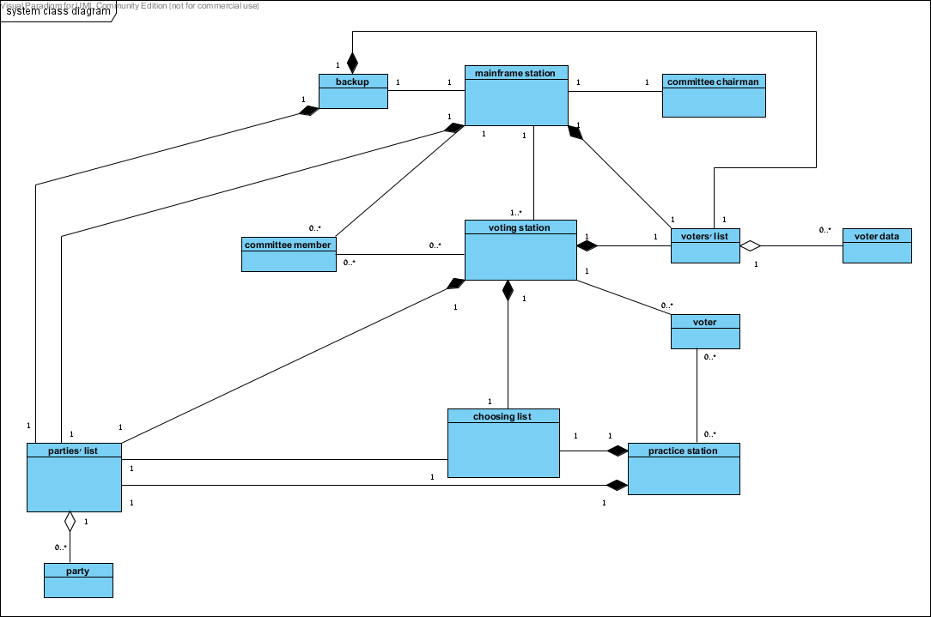

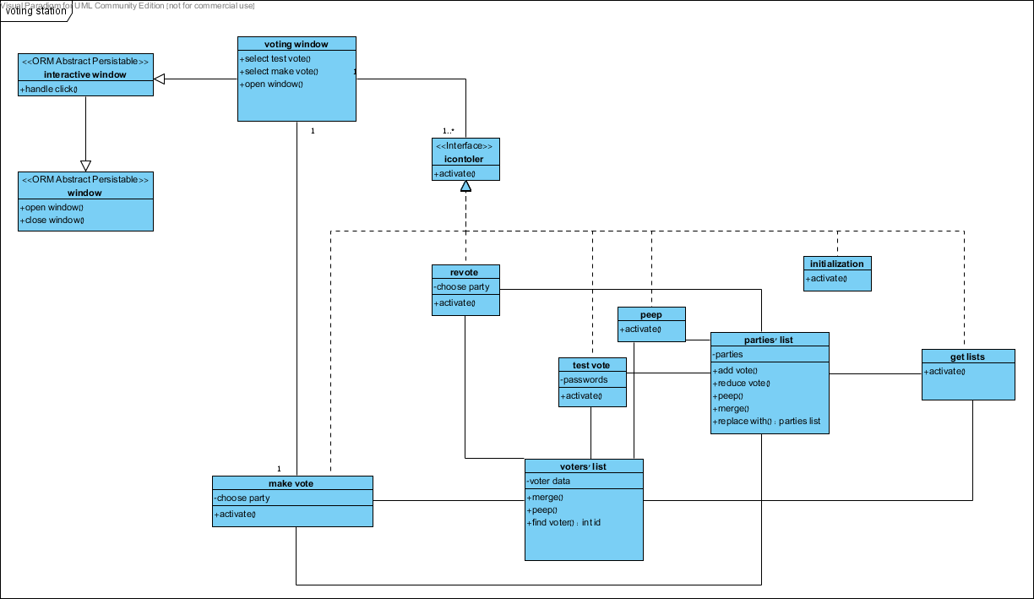

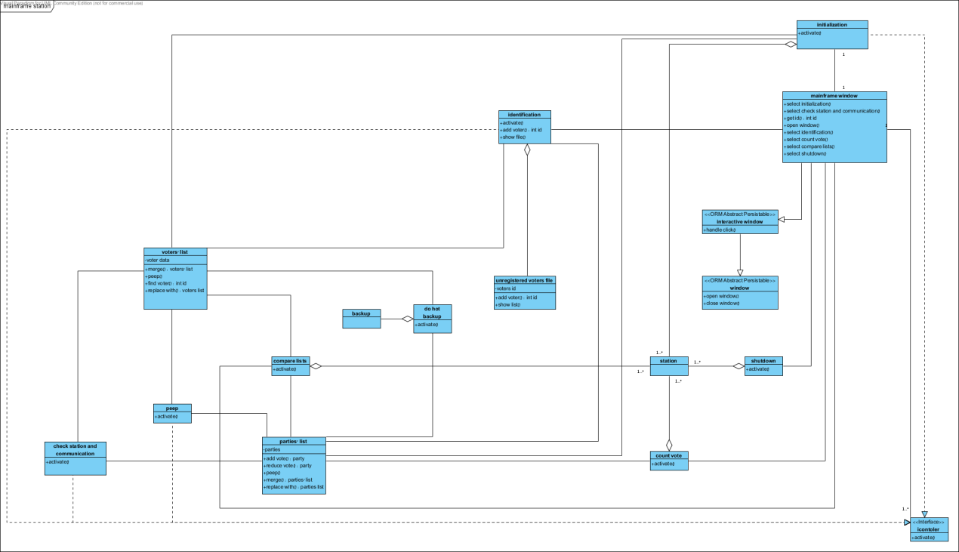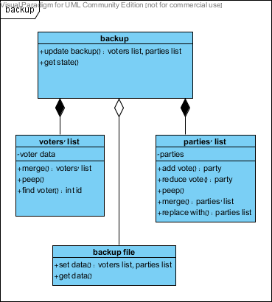

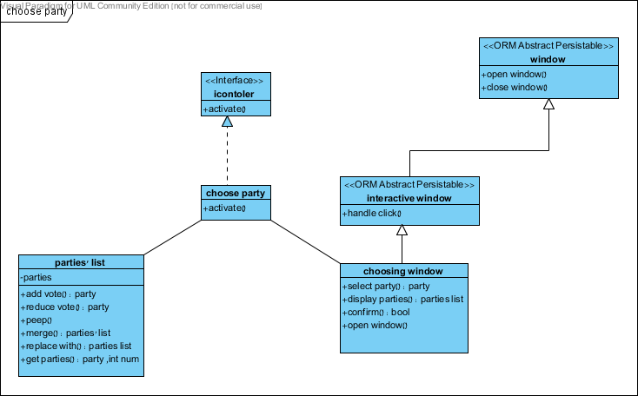

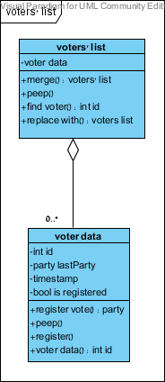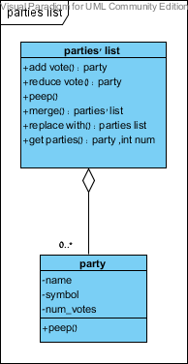

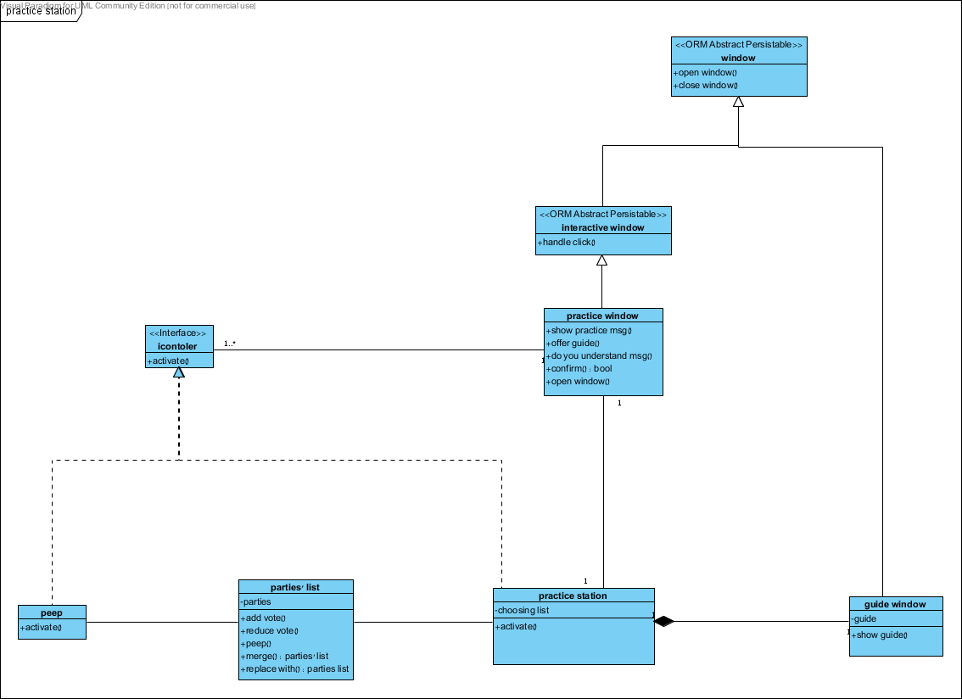

**Sequence Diagrams**

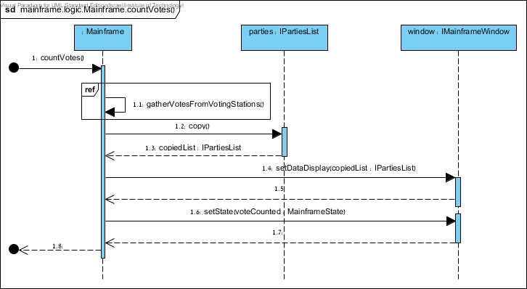

**Vote count  
  
Backward Traceability:**SUC: 17,18

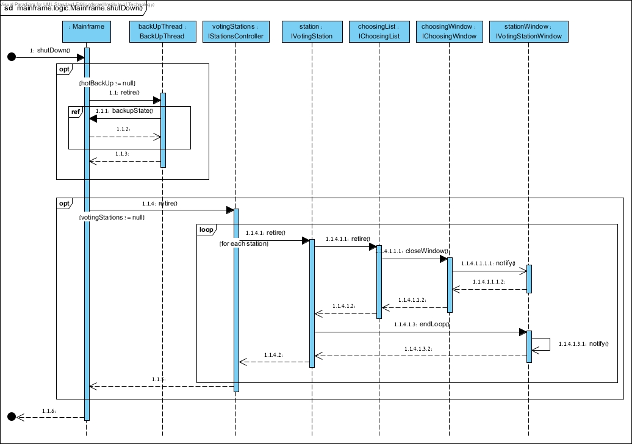

**shutdown  
  
Backward Traceability:**SUC: 2

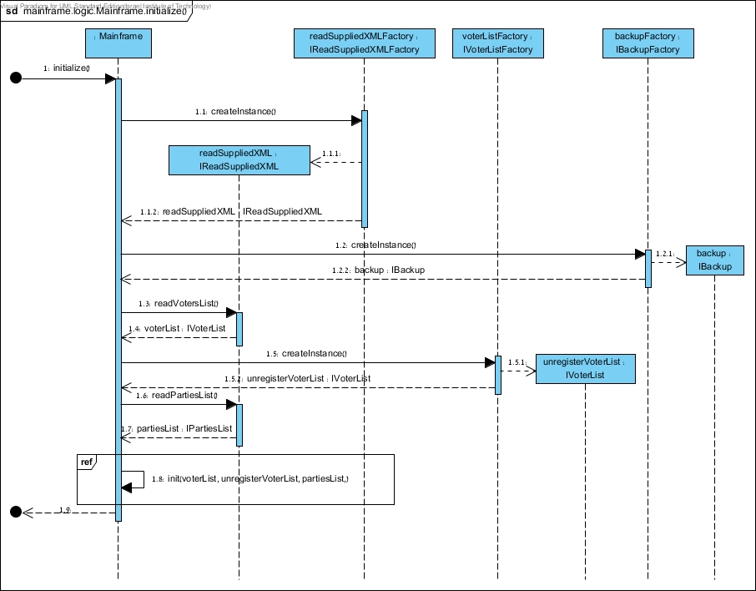

**initialization  
  
Backward Traceability:**SUC: 3,4,5,6,7

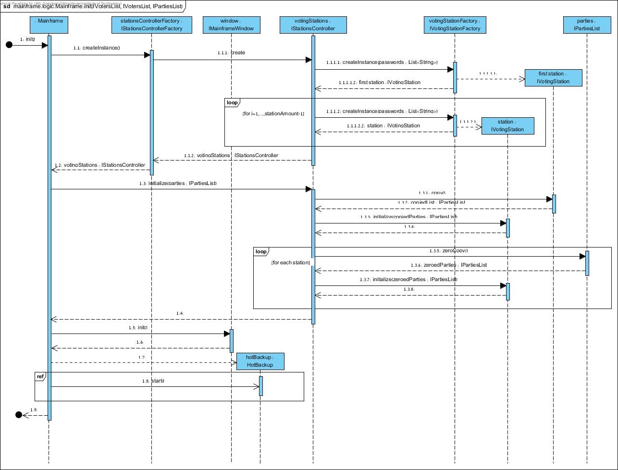

**Mainframe init**(ref from initialization) **Backward Traceability:**SUC: 3,4,5,6,7

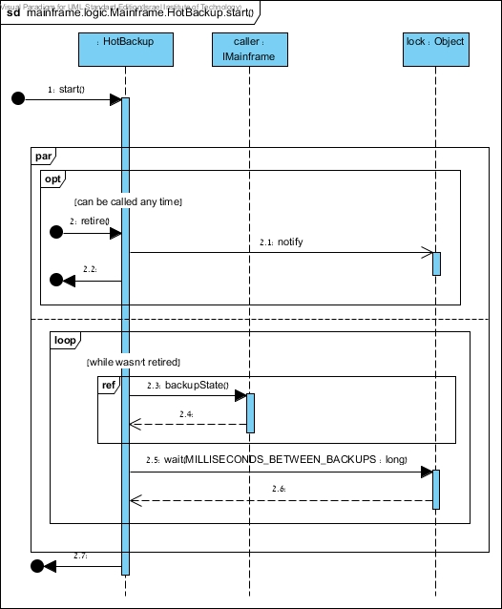

**Hot backup  
  
Backward Traceability:**SUC: 9

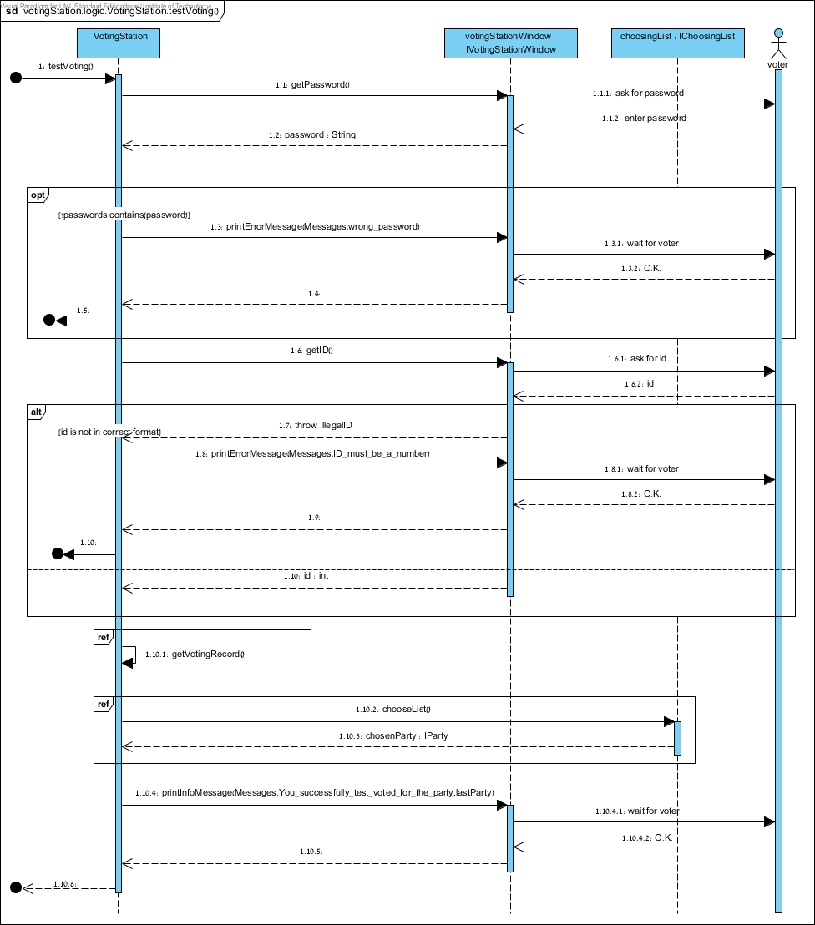

**Test voting  
Backward Traceability:**SUC: 23

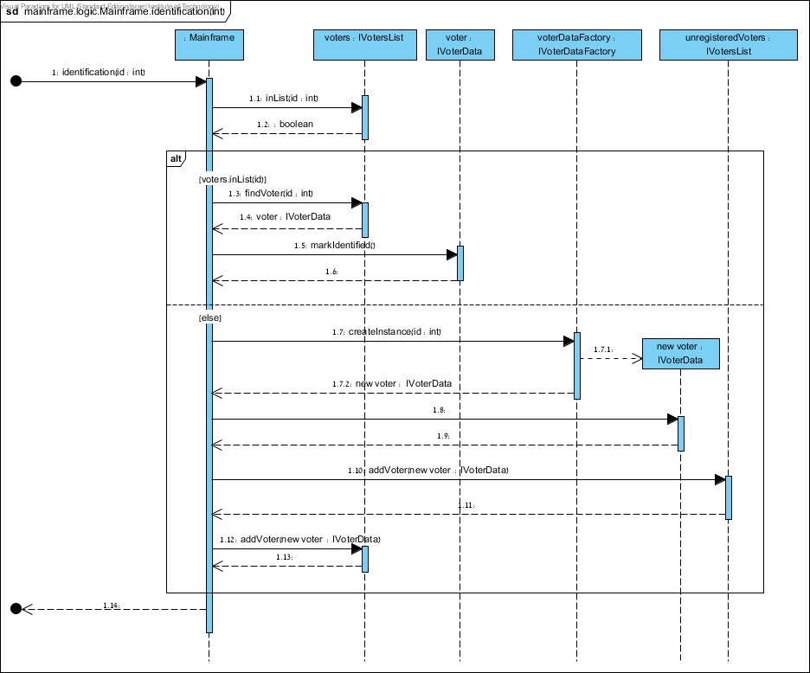

**identification  
  
Backward Traceability:**SUC: 25,26,27

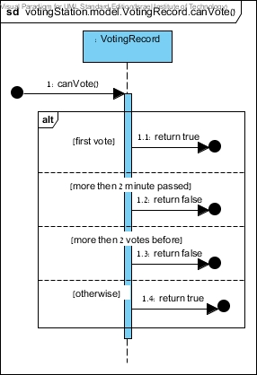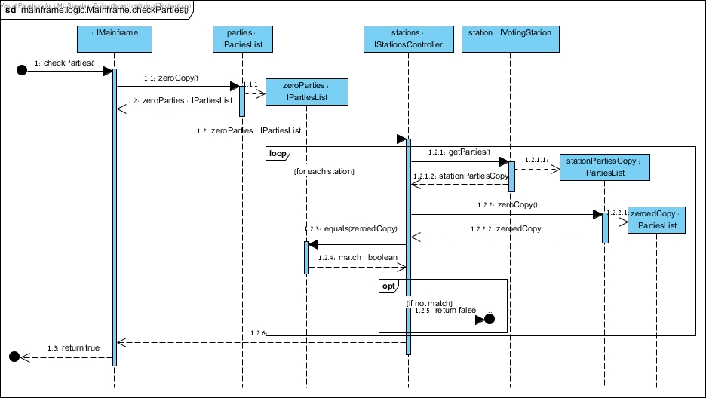

**Checks if the voter can vote**

**Backward Traceability:**SUC: 11, (10)

**Check parties**

**Backward Traceability:**SUC: 24

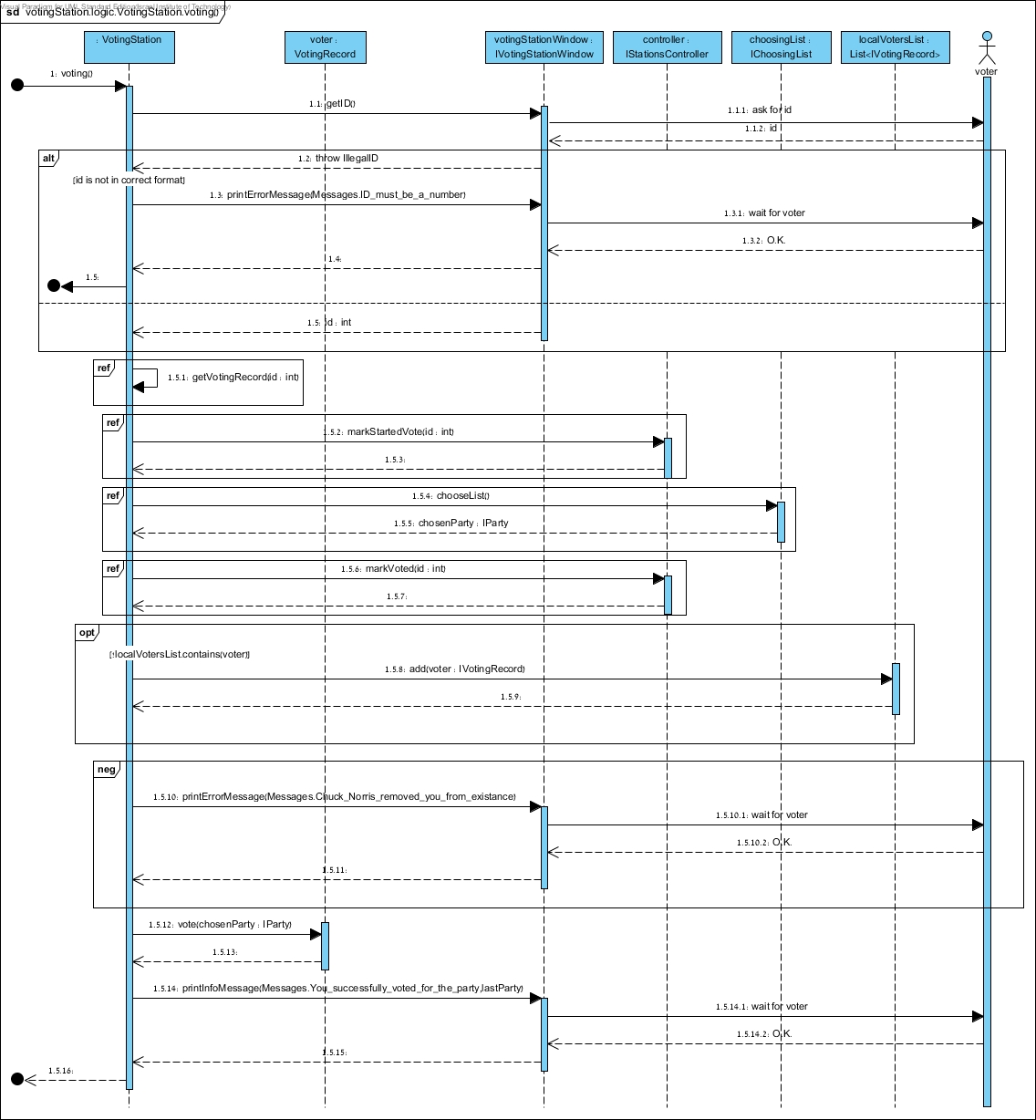

**Voting  
Backward Traceability:**SUC: 10 (11,12)

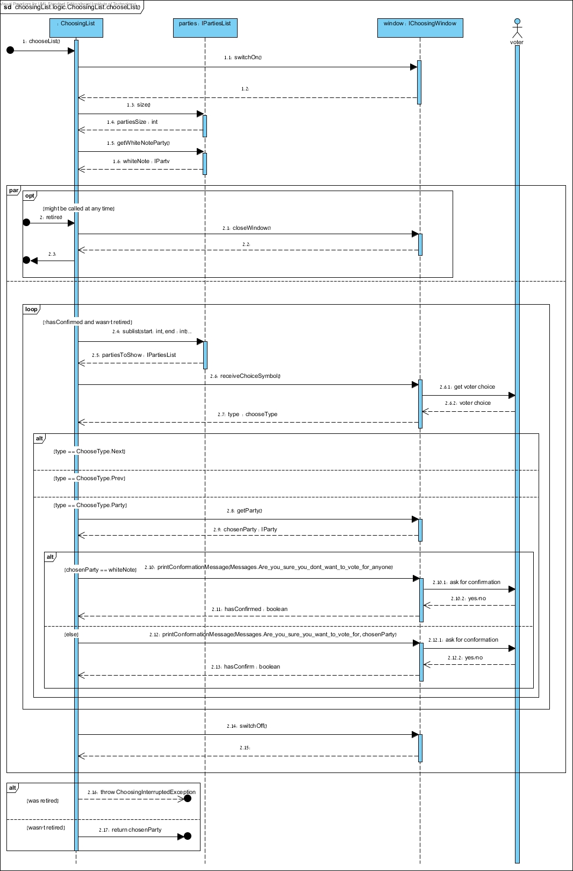

**Choose party  
  
Backward Traceability:**SUC: 11

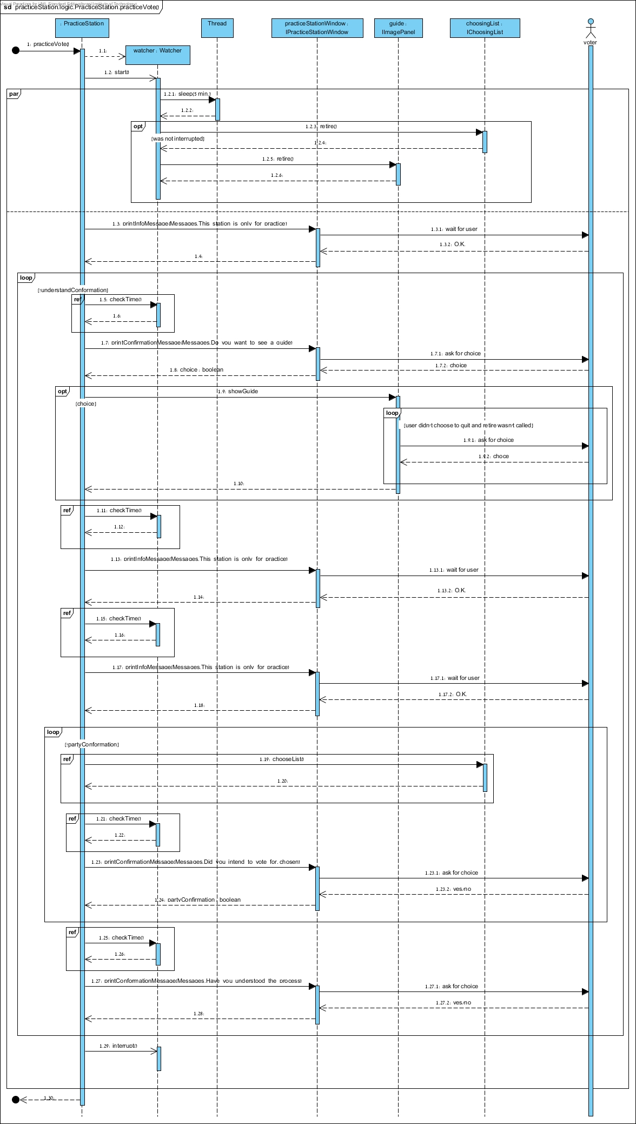

**Practice vote  
  
Backward Traceability:**SUC: 16 (11)

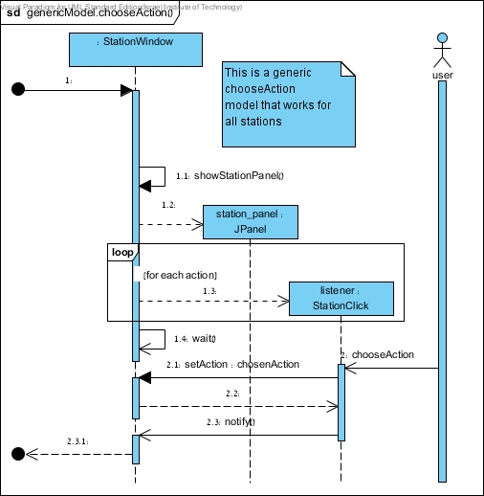

**Choose action  
  
Backward Traceability:**SUC:

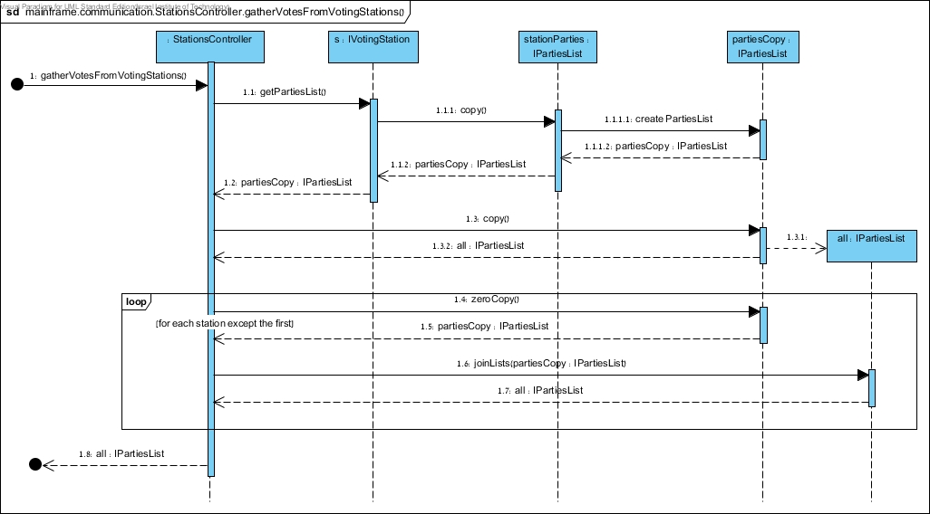

**Gather votes from voting station** (from this voting station) **Backward Traceability:**SUC: 17, 18

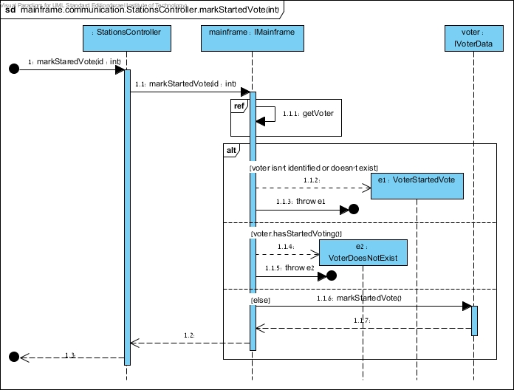

**Mark started voting (in voting station)  
  
Backward Traceability:**SUC: 10 (21)

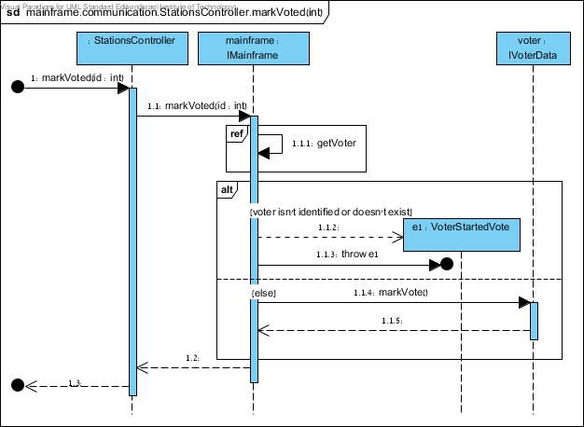

**Mark voted (in voting station)  
  
Backward Traceability:**SUC: 10 (21)

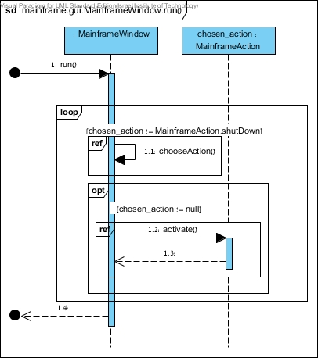

**Activating the mainframe GUI window  
  
Backward Traceability:**SUC: 2, 3, 4, 5, 6, 7, 17, 24, 25, 26, 27

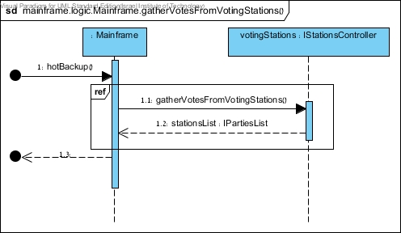

**Gather votes from voting stations** (the mainframe gathering from all the voting stations) **Backward Traceability:**SUC: 17

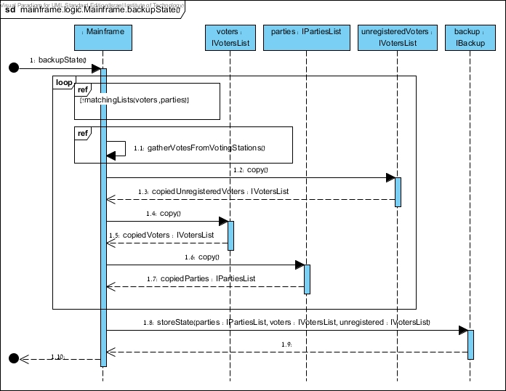

**Backup state  
  
Backward Traceability:**SUC: 9, 21

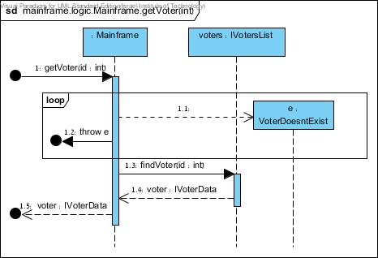

**Get voter  
  
Backward Traceability:**SUC: auxiliary method

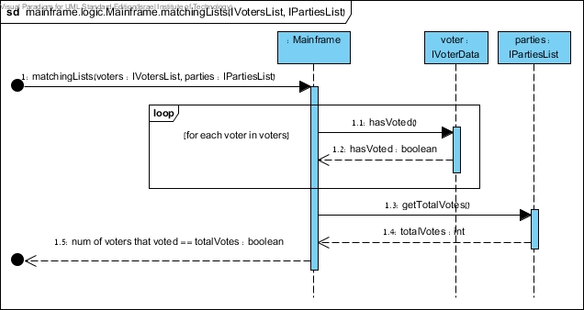

**Checks if the voters list suits the parties list  
  
Backward Traceability:**SUC: 17, 18

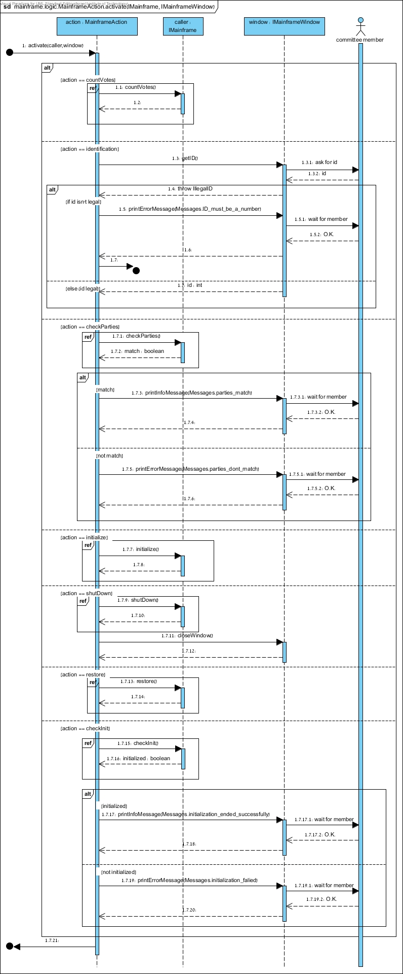

**Activates the mainframe action** which decides what to do according to the behavior of the committee member who is using the mainframe window **Backward Traceability:**SUC: 2, 3, 4, 5, 6, 7, 17, 24, 25, 26, 27

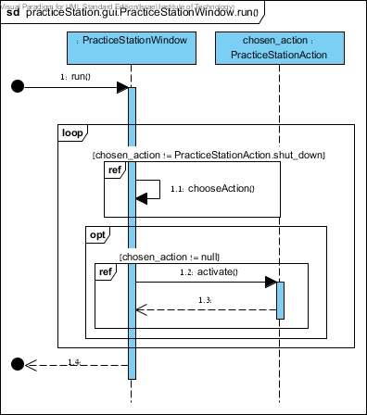

**Activate a practice station window  
  
Backward Traceability:**SUC: 16

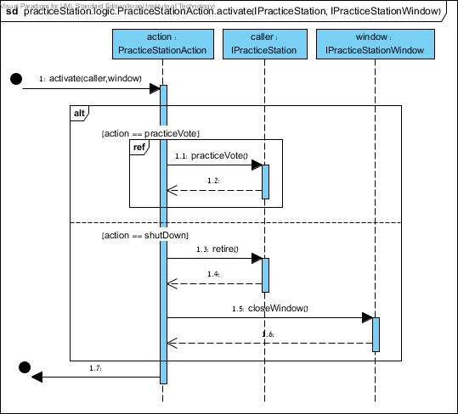

**Activates the practice station action** which decides what to do according to the behavior of the voter who is using the practice station window **Backward Traceability:**SUC: 16

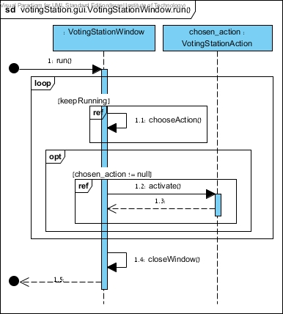

**Activating the voting station GUI window  
  
Backward Traceability:**SUC: 10, 11, 12, 23

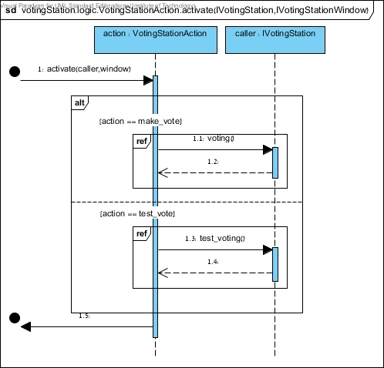

**Activates the voting station action** which decides what to do according to the behavior of the voter who is using the voting station window **Backward Traceability:**SUC: 10, 11, 12, 16, 23

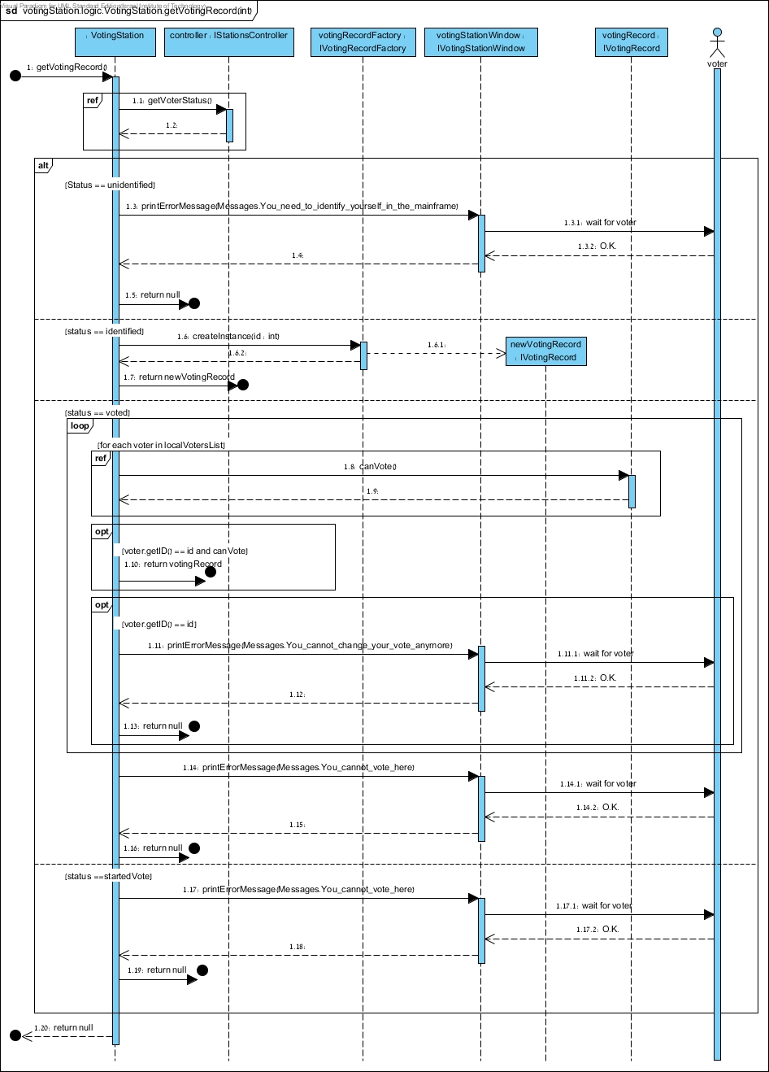

**Returns the voting records from the voting station  
  
Backward Traceability:**SUC: 17, 18

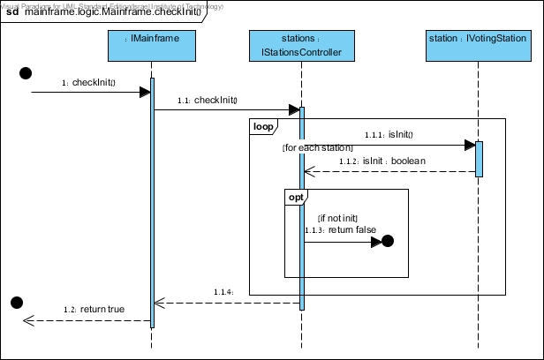

**check init**checks if all the voting stations are initialized **Backward Traceability:**SUC: 5, 6, 7

**שימוש במודלים**

בפרויקט זה עשינו שימוש בשני design patterns:

1. Factories  
   נתאר מה זה בדיוק כולל בנקודות:
   * לכל factory של מחלקה C קיים interface שנקרא ICFactory ש-Factory של C צריך לממש אותו – הדבר הזה יעיל במיוחד בבדיקות שעשינו, כי אפשר ליצור factory חדש ל-stub ולהעביר אותו לבנאי היחיד בלי שום מאמץ
   * לכל מחלקה שיש בפרויקט הזה יש factory מתאים – למשל עבור המחלקה C ה-factory המתאים יהיה CFactory – הדבר מועיל במיוחד בבדיקות השונות
2. MVC  
   נתאר בקצרה מה זה אומר
   * יש לנו מחלקות נפרדות שמממשות את ה-view, אלא הן כל מחלקות ה-window למיניהן, הן נמצאות תמיד בחבילה "gui" והן מממשות את כל הגרפיקה של הפרויקט
   * יש לנו controller-ים כמו למשל stationController

**חלק 3  
Unit Tests**

יש כמה הנחות בטסטים:

בכל טסט כתוב באיזה מחלקות משתמש ה-test בתור stub-ים ובאיזה מחלקה עבור driver, המחלקות שלא רשומות עדיין מחוברות הן לא בשימוש ולכן הן דוממות.   
  
יש גם הנחה שאם ה-unit ניגש למחלקה שלא רשומה – כלומר שולחים הודעה למחלקה שלא אמורים לשלוח לה הודעה כל הטסט עף ומודפסת שגיאה חמורה

טסט שהוא מצליח הוא טסט שכל שלביו התקיימו ולא נתקענו בשום שלב!

אם לא נכתב אחרת, ה-stub עבור test הם איחוד כל ה-stub שמפורטים ביחידה המתאימה. שוב, קריאה ל-stub שלא נרשם עבור הבדיקה הספציפית (או קריאה עם ערך שונה משנדרש) יגרור שגיאה.

עבור עמדת הקלפי:

ה-stub-ים רשמית (תלוי בטסט – בכל טסט מישהו יהפוך לדרייבר והאחרים יהיו stub-ים) הם:

* מחלקה של חבר הועדה
* מחלקה של יו"ר הועדה
* מחלקה של רשימת המצביעים
* מחלקה של גיבוי
* מחלקה של עמדת הצבעה

**Unit tests לעמדת ועדת הקלפי**

|  |  |  |  |
| --- | --- | --- | --- |
| Use case רלוונטי | נוודא בבדיקה ש: | תיאור הטסט | תוצאות צפויות |
| 3+4 | אתחול עמדת ועדת הקלפי | Drivers:  יו"ר הועדה  Stubs:  עמדות הצבעה  המחלקה של גיבוי חם  קובץ שבו רשימת הבוחרים  מהלך הטסט:   1. יו"ר הועדה בוחר באפשרות "אתחול עמדת ועדת הקלפי" 2. ה-stub-ים הבאים משדרים שמבחינת תקשורת:    * עמדות ההצבעה – הכל תקין    * קובץ גיבוי חם – הכל תקין    * קובץ של רשימת הבוחרים – הכל תקין | הצלחה של SUC-3: אתחול עמדת ועדת הקלפי – רשימת הבוחרים נטענה למחשב המרכזי |
| 5+6+7 | אתחול ובדיקות של היו"ר כאשר כל התקשורת תקינה מחזירה הודעה מתאימה על תקינות התקשורת | Drivers:  יו"ר הועדה  Stubs:  עמדות הצבעה  המחלקה של גיבוי חם  קובץ שבו רשימת הבוחרים  מהלך הטסט:   1. סגן יו"ר הועדה בוחר באפשרות "אתחול ובדיקות" 2. ה-stub-ים הבאים משדרים שמבחינת תקשורת:    * עמדות ההצבעה – הכל תקין    * תקשורת פנימית – הכל תקין | הבדיקה תחזיר שאתחול ובדיקות, כלומר התקשורת לעמדת ההצבעה, עומדת ותקינה |
| 5+6+7 | אתחול ובדיקות של היו"ר כאשר **התקשורת עם עמדת ההצבעה לא תקינה** **והתקשורת הפנימית תקינה** מחזירה הודעת שגיאה מתאימה | Drivers:  יו"ר הועדה  Stubs:  עמדות הצבעה  המחלקה של גיבוי חם  מהלך הטסט:   1. סגן יו"ר הועדה בוחר באפשרות "אתחול ובדיקות" 2. ה-stub-ים הבאים משדרים שמבחינת תקשורת:    * עמדות ההצבעה – בעיה בתקשורת הפנימית    * תקשורת פנימית – הכל תקין | התהליך יחזיר שגיאה. פרטי השגיאה שהמערכת מציגה הם:   * התקשורת עם עמדת ההצבעה אינה תקינה * התקשורת עם רכיב הגיבוי החם תקינה |
| 5+6+7 | אתחול ובדיקות של סגן היו"ר כאשר **התקשורת הפנימית לא תקינה** מחזירה הודעת שגיאה מתאימה | Drivers:  יו"ר הועדה  Stubs:  עמדות הצבעה  המחלקה של גיבוי חם  מהלך הטסט:   1. סגן יו"ר הועדה בוחר באפשרות "אתחול ובדיקות" 2. ה-stub-ים הבאים משדרים שמבחינת תקשורת:    * התקשורת הפנימית – בעיה בתקשורת הפנימית | התהליך יחזיר שגיאה. פרטי השגיאה שהמערכת מציגה הם:   * התקשורת עם עמדת ההצבעה אינה תקינה * התקשורת עם רכיב הגיבוי החם אינה תקינה |
| 9 | שהגיבוי החם עובד לאחר האתחול | Drivers:  יו"ר הועדה  Stubs:  עמדות הצבעה  המחלקה של גיבוי חם  מהלך הטסט:   1. יו"ר הועדה בוחר באפשרות "אתחול ובדיקות" 2. ה-stub של עמדת ההצבעה משדר שמבחינת תקשורת הכל תקין 3. Stub עמדת ההצבעה מקבל בקשה לשליחת מידע 4. Stub עמדת ההצבעה שולח מידע פיקטיבי לגבי ההצבעות שנעשו אצלו | * כל ה-stub-ים עמדות ההצבעה צריכים לקבל בקשה לשליחת מידע בשלב 3 * התהליך צריך להסתיים בהצלחה * קובץ הגיבוי צריך להכיל את המידע הפיקטיבי הנכון. |
| 17 | לבדוק שספירת הקולות במחשב הועדה בסיום ההצבעות מתבצעת בצורה נכונה | Drivers:  יו"ר הועדה  Stubs:  עמדות הצבעה  מהלך הטסט:   1. יו"ר הועדה מפעיל את תוכנית ספירת הקולות 2. ה-stub של עמדת ההצבעה מקבל בקשה לשליחת כל הקולות שנאספו אצלו 3. ה-stub של עמדת ההצבעה שולח את כל המידע לגבי ההצבעות שהצטברו אצלו | התהליך מסתיים בהצלחה  מוצגות על המסך טבלה והיסטוגרמה התואמות את תוצאות ההצבעה |
| 17 | לבדוק שספירת הקולות במחשב הועדה בסיום ההצבעות מתבצעת בצורה נכונה אם המידע שהתקבל בפעם או בפעמיים הראשונות הוא לא נכון אבל אח"כ נשלח מידע נכון | Drivers:  יו"ר הועדה  Stubs:  עמדות הצבעה  מהלך הטסט:   1. יו"ר הועדה מפעיל את תוכנית ספירת הקולות 2. ה-stub של עמדת ההצבעה מקבל בקשה לשליחת כל הקולות שנאספו אצלו 3. ה-stub של עמדת ההצבעה שולח את כל המידע לגבי ההצבעות שהצטברו אצלו, אך הוא לא תואם את מה שהוא אמור היה לשלוח 4. ה-stub של עמדת ההצבעה מקבל בקשה לשליחת כל הקולות שנאספו אצלו 5. ה-stub של עמדת ההצבעה שולח את כל המידע לגבי ההצבעות שהצטברו אצלו   (עבור טסט של 3 שליחות נתונים לא נכונות נחזור על שלבים 4,5 עוד פעם אחת) | התהליך מסתיים בהצלחה  מוצגות על המסך טבלה והיסטוגרמה התואמות את תוצאות ההצבעה |
| 21 | האם התאוששות מקריסה עובדת | Drivers:  יו"ר הועדה  Stubs:  עמדות הצבעה  תוכנת הגיבוי  מהלך הטסט:   1. יו"ר הועדה מפעיל את המערכת במצב התאוששות מקריסה 2. מחשב הועדה מבקש את המצב השמור בתוכנת הגיבוי 3. ה-stub של תוכנת הגיבוי מחזירה מצב פיקטיבי 4. מחשב הועדה שולח עדכונים מתאימים לעמדות ההצבעה 5. ה-stub של עמדת ההצבעה מקבל עדכון. 6. ה-stub של עמדת ההצבעה מחזיר הודעה כי קיבל. 7. נבדוק האם הרשומות במחשב הועדה תואמות את הרשומות שציפינו להן. | הבדיקה תעבור בהצלחה. |
| 24 | לבדוק האם הפונקציה שמשווה בין רשומות מוצגות לרשומות קיימות עובדת כהלכה כאשר שולחים רשימת רשומות תואמת למה שיש במחשב הועדה | Drivers:  יו"ר הועדה  Stubs:  עמדות הצבעה  מהלך הטסט:   1. יו"ר הועדה מפעיל את תוכנית השוואת הרשומות המוצגות לקיימות 2. Stub של עמדות ההצבעה מקבלים בקשה לשלוח את רשימת הרשומות שלהם 3. ה-stub של עמדת ההצבעה שולח רשימה מעודכנת (כפי שיש לתוכנית הבדיקה) | התהליך מסתיים בהצלחה. |
| 24 | לבדוק האם הפונקציה שמשווה בין רשומות מוצגות לרשומות קיימות עובדת כהלכה כאשר שולחים רשימת רשומות **שלא** תואמת למה שיש במחשב הועדה | Drivers:  יו"ר הועדה  Stubs:  עמדות הצבעה  מהלך הטסט:   1. יו"ר הועדה מפעיל את תוכנית השוואת הרשומות המוצגות לקיימות 2. Stub של עמדות ההצבעה מקבלים בקשה לשלוח את רשימת הרשומות שלהם 3. ה-stub של עמדת ההצבעה שולח רשימה לא מעודכנת 4. מחשב הועדה שולח ל-stub את התוצאות המעודכנות | התהליך מסתיים בהצלחה |
| 25+26+27 | בדיקה אם הזדהות בפני הועדה עובדת כהלכה כאשר מספר הת.ז. חוקי והבוחר נמצא ברשימת הבוחרים | Drivers:  חבר ועדה  Stubs:  עמדות הצבעה רשימת מצביעים  מהלך הטסט:   1. חבר ועדה מפעיל את מקיש מספר תעודת זהות תקין שנמצא ברשימה 2. ה-stub של רשימת מצביעים מקבל בקשה לבדיקת המצאות של ת.ז. 3. ה-stub של רשימת המצביעים שולח בחזרה שיש מספר ת.ז. כזה ושהבוחר לא הצביע עדיין | התהליך מסתיים בהצלחה |
| 25+26+27 | בדיקה אם הזדהות בפני הועדה עובדת כהלכה כאשר מספר הת.ז. **לא** חוקי והבוחר נמצא ברשימת הבוחרים | Drivers:  חבר ועדה  Stubs:  עמדות הצבעה רשימת מצביעים  מהלך הטסט:   1. חבר ועדה מפעיל את מקיש מספר תעודת זהות לא תקין שנמצא ברשימה 2. ה-stub של רשימת מצביעים מקבל בקשה לבדיקת המצאות של ת.ז. 3. ה-stub של רשימת המצביעים שולח בחזרה שמספר הת.ז. לא תקין | התהליך מסתיים עם שגיאה |
| 25+26+27 | בדיקה אם הזדהות בפני הועדה עובדת כהלכה כאשר מספר הת.ז. חוקי והבוחר **לא** נמצא ברשימת הבוחרים | Drivers:  חבר ועדה  Stubs:  עמדות הצבעה רשימת מצביעים  יו"ר הועדה  מהלך הטסט:   1. חבר ועדה מפעיל את מקיש מספר תעודת זהות תקין שלא נמצא ברשימה 2. ה-stub של רשימת מצביעים מקבל בקשה לבדיקת המצאות של ת.ז. 3. ה-stub של רשימת המצביעים שולח בחזרה שמספר הת.ז. לא ברשימת הבוחרים 4. ה-stub של היו"ר מאשר את הבוחר ומבקש לכתוב לתוך קובץ נפרד את הבוחר באמצעות מחשב הועדה | התהליך מסתיים בהצלחה |
| 25+26+27 | בדיקה אם הזדהות בפני הועדה עובדת כהלכה כאשר מספר הת.ז. חוקי והבוחר **לא** נמצא ברשימת הבוחרים | Drivers:  חבר ועדה  Stubs:  עמדות הצבעה רשימת מצביעים  יו"ר הועדה  מהלך הטסט:   1. חבר ועדה מפעיל את מקיש מספר תעודת זהות תקין שלא נמצא ברשימה 2. ה-stub של רשימת מצביעים מקבל בקשה לבדיקת המצאות של ת.ז. 3. ה-stub של רשימת המצביעים שולח בחזרה שהבוחר כבר הצביע | תהליך ההזדהות מסתיים בהצלחה |

**Unit tests לעמדת תרגול**

|  |  |  |  |
| --- | --- | --- | --- |
| Use Case | מטרת בדיקה | תיאור טסט | תוצאות צפויות |
| 16, 11 | תרגול הצבעה | Drivers- הבוחר  Stub – בחירת רשומה  1)הבוחר מפעיל את העמדה  2)הבוחר מודיע כי אינו מעוניין לקרוא מדריך  3) הבוחר מאשר כי הבין את העובדה כי תהליך זה הוא סימולציה.  4) בחירת רשומה מחזירה רשימה.  5) הבוחר מאשר כי בחר ברשימה זו.  6) הבוחר מודיע כי הבין את תהליך ההצבעה. | ביצוע SUC16 ו-SUC11.  הצגת פלט כלנהלן-  אחרי ביצוע הוראה 1-  הצגת חלון המודיע כי זוהי סימולציה, הצגת חלון השואל אם הבוחר מעוניין לקרוא מדריך או להמשיך ויכולת בחירה.  אחרי 2- הצגת חלון שאלה האם הבוחר הבין את זה שהתהליך הוא סימולציה עם יכולת אימות.  אחרי 3 – הצגת חלון רשימת רשימות אם יכולת לבחור רשימה.  אחרי 4 – הצגת חלון בדיקת אישור רשימה אם אפשרות אישור.  אחרי 5- הצגת חלון ששואל האם הבוחר הבין את תהליך ההצבעה אם אפשרות אישור. |
| 11 | תרגול הצבעה-מדריך | Drivers- הבוחר  1)הבוחר מפעיל את העמדה  2)הבוחר מודיע כי מעוניין לקרוא מדריך | ביצוע SUC16.  הצגת פלט כלנהלן-  אחרי ביצוע הוראה 1-  הצגת חלון המודיע כי זוהי סימולציה, הצגת חלון השואל אם הבוחר מעוניין לקרוא מדריך או להמשיך ויכולת בחירה.  אחרי 2- הצגת חלון מדריך. |
| 16, 11 | תרגול הצבעה – שינוי רשימה. | Drivers- הבוחר  Stub – בחירת רשומה  1)הבוחר מפעיל את העמדה  2)הבוחר מודיע כי אינו מעוניין לקרוא מדריך  3) הבוחר מאשר כי הבין את העובדה כי תהליך זה הוא סימולציה.  4) בחירת רשומה מחזירה רשימה. 5)הבוחר לא מאשר את הרשימה. | ביצוע SUC16 ו-SUC11.  הצגת פלט כלנהלן-  אחרי ביצוע הוראה 1-  הצגת חלון המודיע כי זוהי סימולציה, הצגת חלון השואל אם הבוחר מעוניין לקרוא מדריך או להמשיך ויכולת בחירה.  אחרי 2- הצגת חלון שאלה האם הבוחר הבין את זה שהתהליך הוא סימולציה עם יכולת אימות.  אחרי 3 – הצגת חלון רשימת רשימות אם יכולת לבחור רשימה.  אחרי 4 – הצגת חלון בדיקת אישו רשימה אם אפשרות אישור.  אחרי 5- הצגת חלון רשימת רשימות אם יכולת לבחור רשימה. |
| 16, 11 | תרגול הצבעה- אי הבנה ומדריך | Drivers- הבוחר  Stub – בחירת רשומה  1)הבוחר מפעיל את העמדה  2)הבוחר מודיע כי אינו מעונין לקרוא מדריך  3) הבוחר מאשר כי הבין את העובדה כי תהליך זה הוא סימולציה.  4) בחירת רשומה מחזירה רשימה.  5) הבוחר מאשר כי בחר ברשימה זו.  6) הבוחר מודיע כי לא הבין את תהליך ההצבעה.  7) הבוחר בוחר לקרוא מדריך. | ביצוע SUC16 ו-SUC11.  הצגת פלט כלנהלן-  אחרי ביצוע הוראה 1-  הצגת חלון המודיע כי זוהי סימולציה, הצגת חלון השואל אם הבוחר מעוניין לקרוא מדריך או להמשיך ויכולת בחירה.  אחרי 2- הצגת חלון שאלה האם הבוחר הבין את זה שהתהליך סימולציה עם יכולת אימות.  אחרי 3 – הצגת חלון רשימת רשימות אם יכולת לבחור רשימה.  אחרי 4 – הצגת חלון בדיקת אישו רשימה אם אפשרות אישור.  אחרי 5- הצגת חלון רשימת רשימות אם יכולת לבחור רשימה.  אחרי 6- הצגת חלון השואל אם הבוחר מעוניין לקרוא מדריך.  אחרי 7- הצגת חלון מדריך |
| 16, 11 | תרגול הצבעה- אי הבנה והצבעה מחודשת | Drivers- הבוחר  Stub – בחירת רשומה  1)הבוחר מפעיל את העמדה  2)הבוחר מודיע כי אינו מעונין לקרוא מדריך  3) הבוחר מאשר כי הבין את העובדה כי תהליך זה הוא סימולציה.  4) בחירת רשומה מחזירה רשימה.  5) הבוחר מאשר כי בחר ברשימה זו.  6) הבוחר מודיע כי לא הבין את תהליך ההצבעה.  7) הבוחר בוחר שלא לקרוא מדריך.  8)הבוחר מאשר כי הבין את העובדה כי תהליך זה הוא סימולציה. | ביצוע SUC16 ו-SUC11.  הצגת פלט כלנהלן-  אחרי ביצוע הוראה 1-  הצגת חלון המודיע כי זוהי סימולציה, הצגת חלון השואל אם הבוחר מעוניין לקרוא מדריך או להמשיך ויכולת בחירה.  אחרי 2- הצגת חלון שאלה האם הבוחר הבין את זה שהתהליך סימולציה עם יכולת אימות.  אחרי 3 – הצגת חלון רשימת רשימות אם יכולת לבחור רשימה.  אחרי 4 – הצגת חלון בדיקת אישו רשימה אם אפשרות אישור.  אחרי 5- הצגת חלון רשימת רשימות אם יכולת לבחור רשימה.  אחרי 6- הצגת חלון השואל אם הבוחר מעוניין לקרוא מדריך.  אחרי 7- הצגת חלון המודיע כי זוהי סימולציה. אחרי 8 – מעבר לבחירת רשומות. |
| 11 | תרגול הצבעה- Timeout | Drivers- הבוחר  1) הבוחר מפעיל את העמדה  2) הבוחר לא מבצע שום פעולה במשך 5 דקות. | ביצוע SUC16.  אחרי ביצוע הוראה 1-  הצגת חלון המודיע כי זוהי סימולציה, הצגת חלון השואל אם הבוחר מעוניין לקרוא מדריך או להמשיך ויכולת בחירה.  אחרי 2- הצגת חלון במודיע כי זמן הפעולה המותר תם ועל הבוחר לפנות את העמדה. |
| 16, 11 | תרגול הצבעה- Busy Timeout | Drivers- הבוחר  Stub – בחירת רשומה  1)הבוחר מפעיל את העמדה  2)הבוחר מודיע כי אינו מעונין לקרוא מדריך  3) הבוחר מאשר כי הבין את העובדה כי תהליך זה הוא סימולציה.  4) בחירת רשומה מחזירה רשימה.  5) הבוחר מאשר כי בחר ברשימה זו.  6) הבוחר מודיע כי לא הבין את תהליך ההצבעה.  7) הבוחר בוחר להצביע מחדש.  8) אם לא עברו 5 דקות מתחילת הטסט? חזרה ל-2. | ביצוע SUC16 ו-SUC11.  הצגת פלט כלנהלן-  אחרי ביצוע הוראה 1-  הצגת חלון המודיע כי זוהי סימולציה, הצגת חלון השואל אם הבוחר מעוניין לקרוא מדריך או להמשיך ויכולת בחירה.  אחרי 2- הצגת חלון שאלה האם הבוחר הבין את זה שהתהליך סימולציה עם יכולת אימות.  אחרי 3 – הצגת חלון רשימת רשימות אם יכולת לבחור רשימה.  אחרי 4 – הצגת חלון בדיקת אישו רשימה אם אפשרות אישור.  אחרי 5- הצגת חלון רשימת רשימות אם יכולת לבחור רשימה.  אחרי 6- הצגת חלון השואל אם הבוחר מעוניין לקרוא מדריך או לחזור על התהליך ויכולת בחירה.  אחרי 7- הצגת חלון המודיע כי זוהי סימולציה, הצגת חלון השואל אם הבוחר מעוניין לקרוא מדריך או להמשיך ויכולת בחירה.  אחרי 8-הצגת חלון במודיע כי זמן הפעולה המותר תם ועל הבוחר לפנות את העמדה. |

**Unit tests לעמדת בחירת רשומה**

|  |  |  |  |
| --- | --- | --- | --- |
| Use Case | מטרת בדיקה | תיאור טסט | תוצאות צפויות |
| 11 | בחירת רשומה | Drivers- עמדה כללית  Stub – רשימת מפלגות  Stub - הבוחר  1) העמדה שולחת רשימת מפלגות ומפעילה את התהליך.  2) בחירת רשומה מבקשת עשר מפלגות. 3) רשימת מפלגות מחזירה 10 מפלגות.  4) בחירת רשומה מציגה את המפלגות.  5) הבוחר בוחר רשומה.  6) בחירת רשומה מבקשת אישור לבחירה.  7) הבוחר מאשר את הבחירה.  8) בחירת רשומה מחזירה את הרשומה. | ביצוע SUC11.  הצגת פלט כלנהלן-  אחרי 4- מוצגות 10 רשומות ורשומה ריקה.  אחרי 6 – מוצגת בקשת אישור.  אחרי 8- חוזרת הרשומה שנבחרה. |
| 11 | בחירת רשומה – העברת עמוד | Drivers- עמדה כללית  Stub – רשימת מפלגות  Stub - הבוחר  1) העמדה שולחת רשימת מפלגות ומפעילה את התהליך.  2) בחירת רשומה מבקשת עשר מפלגות. 3) רשימת מפלגות מחזירה 10 מפלגות.  4) בחירת רשומה מציגה את המפלגות.  5) הבוחר בוחר הצגת עוד רשומות.  6) בחירת רשומה מבקשת עשר מפלגות. 7) רשימת מפלגות מחזירה 10 מפלגות.  8) בחירת רשומה מציגה את המפלגות.  9) הבוחר בוחר רשומה.  10) בחירת רשומה מבקשת אישור לבחירה.  11) הבוחר מאשר את הבחירה.  12) בחירת רשומה מחזירה את הרשומה. | ביצוע SUC11.  הצגת פלט כלנהלן-  אחרי 4- מוצגות 10 רשומות ורשומה ריקה.  אחרי 8- מוצגות 10 הרשומות הבאות ורשומה ריקה.  אחרי 10 – מוצגת בקשת אישור.  אחרי 12- חוזרת הרשומה שנבחרה. |
| 11 | בחירת רשומה – לא מאשר | Drivers- עמדה כללית  Stub – רשימת מפלגות  Stub - הבוחר  1) העמדה שולחת רשימת מפלגות ומפעילה את התהליך.  2) בחירת רשומה מבקשת עשר מפלגות. 3) רשימת מפלגות מחזירה 10 מפלגות.  4) בחירת רשומה מציגה את המפלגות.  5) הבוחר בוחר רשומה.  6) בחירת רשומה מבקשת אישור לבחירה.  7) הבוחר אינו מאשר את הבחירה.  8) בחירת רשומה מבקשת עשר מפלגות עם אתה מפלגה התחלתית.  9) רשימת מפלגות מחזירה אותן 10 מפלגות עם המפלגה שקיבלה זהה, אחרת מודיעה על כישלון.  10) בחירת רשומה מציגה את המפלגות.  11) הבוחר בוחר רשומה.  12) בחירת רשומה מבקשת אישור לבחירה.  13) הבוחר מאשר את הבחירה.  14) בחירת רשומה מחזירה את הרשומה. | ביצוע SUC11.  אחרי 4- מוצגות 10 רשומות ורשומה ריקה.  אחרי 6 – מוצגת בקשת אישור.  אחרי 10- מוצגות אותן 10 רשומות ורשומה ריקה.  אחרי 12 – מוצגת בקשת אישור.  אחרי 14- חוזרת הרשומה שנבחרה |
| 11 | בחירת רשומה – בקשה להעברת עמוד וגם לא מאשר | Drivers- עמדה כללית  Stub – רשימת מפלגות  Stub - הבוחר  1) העמדה שולחת רשימת מפלגות ומפעילה את התהליך.  2) בחירת רשומה מבקשת עשר מפלגות. 3) רשימת מפלגות מחזירה 10 מפלגות.  4) בחירת רשומה מציגה את המפלגות.  5) הבוחר בוחר הצגת עוד רשומות.  6) בחירת רשומה מבקשת עשר מפלגות. 7) רשימת מפלגות מחזירה 10 מפלגות.  8) בחירת רשומה מציגה את המפלגות.  9) הבוחר בוחר רשומה.  10) בחירת רשומה מבקשת אישור לבחירה.  11) הבוחר אינו מאשר את הבחירה.  12) הבוחר אינו מאשר את הבחירה.  13) בחירת רשומה מבקשת עשר מפלגות עם אתה מפלגה התחלתית.  14) רשימת מפלגות מחזירה אותן 10 מפלגות עם המפלגה שקיבלה זהה, אחרת מודיעה על כישלון.  15) בחירת רשומה מציגה את המפלגות.  16) הבוחר בוחר רשומה.  17) בחירת רשומה מבקשת אישור לבחירה.  18) הבוחר מאשר את הבחירה.  19) בחירת רשומה מחזירה את הרשומה. | ביצוע SUC11.  הצגת פלט כלנהלן-  אחרי 4- מוצגות 10 רשומות ורשומה ריקה.  אחרי 8- מוצגות 10 הרשומות הבאות ורשומה ריקה.  אחרי 10 – מוצגת בקשת אישור.  אחרי 15- מוצגות אותן 10 רשומות כמו ב-8.  אחרי 19- חוזרת הרשומה שנבחרה |
| 11 | בדיקת פתק לבן | עבור כל אחד מהבדיקות: כאשר הבחור בוחר רשומה, הוא בוחר בפתק לבן. | כמו בבדיקה המתאימה, רק שכעת המפלגה המוחזרת היא פתק לבן. |

|  |  |  |  |
| --- | --- | --- | --- |
|  |  | **Unit tests לעמדת הצבעה** |  |
| Use Case | מטרת בדיקה | תיאור טסט | תוצאות צפויות |
| 7, 6 | אתחול ובדיקת תקשורת פנימית | Driver – עמדת הוועדה.  1)עמדת הוועדה מפעילה את תרחיש האתחול.  2)עמדת הוועדה מפעילה את התקשורת. | ביצוע SUC7, SUC6. עמדת אתחול נמצאת בקשר וסונכרנה עם העמדה הראשית. |
| 9 | בדיקת גיבוי חם | Driver – עמדת הוועדה.  1)עמדת הוועדה שולחת בקשה לקבלת רשימות | ביצוע SUC9. עמדת ההצבעה שולחת את המידע לעמדת הוועדה. |
| 10 | הצבעה | Driver- הבוחר  Stub- רשימת בוחרים.  Stub- רשימת מפלגות.  Stub – בחירת רשומה  1)הבוחר מפעיל את העמדה  2) הבוחר מכניס id.  3) עמדת ההצבעה קוראת לרשימת הבוחרים עם ה-id.  3) רשימת הבוחרים מחזירה בוחר שאינו הצביע (או נכשלת אם ה-id שונה מהמצופה).  4) הפעלת בחירת רשומה עם רשימת המפלגות.  5) בחירת רשומה מחזירה רשומה.  6) מופעל רישום הצבעה לבוחר עם המפלגה מ-5 (אחרת כישלון).  7) מופעל הוספת הצבעה למפלגה מ-5. | ביצוע SUC10.  עמדת ההצבעה קולטת הצבעה.  אחרי 7- כל הקריאות קראו. |
| 10 ,12 | הצבעה- שינוי הצבעה | Driver- הבוחר  Stub- רשימת בוחרים.  Stub- רשימת מפלגות.  Stub – בחירת רשומה  1)הבוחר מפעיל את העמדה  2) הבוחר מכניס id.  3) עמדת ההצבעה קוראת לרשימת הבוחרים עם ה-id.  4) רשימת הבוחרים מחזירה בוחר שהצביע (או נכשלת אם ה-id שונה מהמצופה) פעם אחת לפני דקה.  5) הפעלת change vote, מאשר שמותר להצביע.  6)העמדה מציגה הודעה כי הבוחר עומד לשנות את הצבעתו.  7) הבוחר מאשר.  8) הפעלת בחירת רשומה עם רשימת המפלגות.  9) בחירת רשומה מחזירה רשומה.  10) נקראת הורדת הצבעה למפלגה הישנה (שמורה בבוחר מ-4).  11) מופעל רישום הצבעה לבוחר מ-4 עם המפלגה מ-9 (אחרת כישלון).  12) מופעל הוספת הצבעה למפלגה מ-9. | ביצוע SUC10, ו-SUC12.  אחרי 6 – מוצגת אזהרה. |
| 10 ,12 | הצבעה- שינוי הצבעה ואז סירוב | Driver- הבוחר  Stub- רשימת בוחרים.  1)הבוחר מפעיל את העמדה  2) הבוחר מכניס id.  3) עמדת ההצבעה קוראת לרשימת הבוחרים עם ה-id.  4) רשימת הבוחרים מחזירה בוחר שהצביע (או נכשלת אם ה-id שונה מהמצופה) פעם אחת לפני דקה.  5) הפעלת change vote, מאשר שמותר להצביע.  6)העמדה מציגה הודעה כי הבוחר עומד לשנות את הצבעתו.  7) הבוחר אינו מאשר.  8) יציאה | ביצוע SUC10 ו-SUC12.  אחרי 6 – מוצגת אזהרה. |
| 10 ,12 | הצבעה- שינוי הצבעה פעמיים | Driver- הבוחר  Stub- רשימת בוחרים.  1)הבוחר מפעיל את העמדה  2) הבוחר מכניס id.  3) עמדת ההצבעה קוראת לרשימת הבוחרים עם ה-id.  4) רשימת הבוחרים מחזירה בוחר שהצביע פעמיים. 5) הפעלת change vote, מגלה שלא ניתן להצביע.  6)העמדה מציגה הודעה כי הבוחר אינו יכול להצביע.  7) הבוחר מאשר. | ביצוע SUC10, ו-SUC12.  אחרי 6- מוצגת ההודעה לבוחר. |
| 10 ,12 | הצבעה- שינוי הצבעה אחרי יותר מ-2 דקות | Driver- הבוחר  Stub- רשימת בוחרים.  1)הבוחר מפעיל את העמדה  2) הבוחר מכניס id.  3) עמדת ההצבעה קוראת לרשימת הבוחרים עם ה-id.  4) רשימת הבוחרים מחזירה בוחר שהצביע לפני יותר מ-2 דקות. 5) הפעלת change vote, מגלה שלא ניתן להצביע.  6)העמדה מציגה הודעה כי הבוחר אינו יכול להצביע.  7) הבוחר מאשר. | ביצוע SUC10, ו-SUC12.  אחרי 6- מוצגת ההודעה לבוחר. |
| 10,12 | הקודמים עם פתק לבן | ביצוע כל טסט שבוא יש בחירת רשומה כאשר מוחזרת רשומת פתק לבן. | כמו קודם רק שיוחזר פתק לבן. |
| 10,12 | הקודמים עם כישלון בבחירה (timeout) | ביצוע כל טסט שבוא יש בחירת רשומה כאשר מוחזרת רשומת כישלון. | כמו קודם רק ללא העדכונים לבוחר או למפלגה. |

**Unit tests לגיבוי חם**

|  |  |  |  |
| --- | --- | --- | --- |
| Use Case | מטרת בדיקה | תיאור טסט | תוצאות צפויות |
| 9 | כתיבת גיבוי | Driver-מחשב הוועדה  Stub- קובץ גיבוי  Stub- רשימת מפלגות  Stub- רשימת בוחרים  1) מחשב הועדה מפעיל גיבוי עם רשימת מפלגות ורשימת בוחרים  2) ביצוע החלפה עבור Stub רשימת מפלגות עם הרשימה שהתקבלה.  3) ביצוע החלפה עבור Stub רשימת הבוחרים עם הרשימה שהתקבלה.  4) עדכון Stub הקובץ עם הרשימות. | ביצוע SUC9. רכיב גיבוי עידכן את המידע. |
| 21 | שחזור גיבוי | Driver-מחשב הוועדה  Stub- קובץ גיבוי  1) מחשב הוועדה שולח דרישת שחזור  2) תוכן קובץ ההצבעות נקרא ונשלח. | ביצוע SUC21. רכיב גיבוי שיחזר את המידע. המידע שחזר הוא המידע מה-Stub. |

משמש כחוצץ, למקרה שנצטרך לבצע גיבוי חכם יותר בעתיד (לדוגמא, גיבוי מ-log ולא בהעתקת רשומות).